Załącznik do
Uchwały Nr LI/469/2022
Rady Gminy Kobylnica
z dnia 14 czerwca 2022 r.

PROGRAM AKTYWIZACJI SPORTOWO-REKREACYJNEJ

MIESZKAŃCÓW W GMINIE KOBYLNICA

NA LATA 2022 – 2026
- Wstęp.
- Zasoby Gminy Kobylnica jako punkt wyjścia do planowanego Programu Aktywizacji Sportowo-Rekreacyjnej Mieszkańców w Gminie Kobylnica na lata 2022 – 2026. .
- Infrastruktura sportowa oraz potencjał Gminy Kobylnica (stan obecny).
- Szkolne obiekty sportowe.
- Obiekty sportowe na terenie Gminy Kobylnica.
- Zestawienie nakładów finansowych poniesionych przez Gminę Kobylnica w trakcie realizacji Programu Aktywizacji Sportowej Dzieci i Młodzieży w Gminie Kobylnica na lata 2015-2020 oraz w roku 2021.
- Analiza SWOT.
- Potencjał sportowy, możliwości organizacyjne, oraz wykaz kubów i stowarzyszeń działających na terenie Gminy Kobylnica.
- Największe osiągnięcia sportowe klubów oraz osiągnięcia indywidualne w latach 2015-2021.
- Zajęcia rekreacyjno - sportowe organizowane przez gminę Kobylnica.
- Główne obszary, cele i zadania strategii sportu, zamierzone efekty oraz planowane remonty
i inwestycje.
- Główne obszary, cele, zadania oraz zamierzone efekty na lata 2022 – 2026 w dziedzinie rozwoju kultury fizycznej i sportu.
- Planowane remonty i modernizacje infrastruktury sportowej Gminy Kobylnica.
- Kalendarz imprez sportowo – rekreacyjnych o charakterze cyklicznym i masowym.
- Źródła i zasady finansowania.
- Ewaluacja Programu Aktywizacji Sportowo-Rekreacyjnej Mieszkańców w Gminie Kobylnica na lata 2022 – 2026.
- Monitoring realizacji programu.
- Zakładane efekty realizowanego programu.
VI. Uwagi końcowe.
- Wstęp
We współczesnym świecie na określenie aktywności fizycznej jednostek i grup oraz jej organizowanie w różnych formach i dla różnych celów, używa się jednego pojęcia – sport. Jest to bardzo ważna dziedzina w życiu społecznym, mająca olbrzymi wpływ na rozwój mieszkańców, ich zdrowie i jakość życia. Nabyte od najwcześniejszych lat nawyki dotyczące potrzeb rekreacji ruchowej będą procentować w dorosłym życiu. Masowe uczestnictwo mieszkańców w sporcie oraz ich osiągnięcia w różnego rodzaju współzawodnictwie będzie w przyszłości możliwe dzięki m.in. odpowiedniej polityce samorządu lokalnego. W trosce o stan zdrowia i harmonijny rozwój biologiczny mieszkańców naszej gminy został opracowany „Program Aktywizacji Sportowo-Rekreacyjnej Mieszkańców w Gminie Kobylnica na lata 2022 – 2026”.
Program swoim zasięgiem obejmuje zadania realizowane przez wszystkie placówki oświatowe
i instytucje samorządowe, kluby sportowe oraz stowarzyszenia, których działalność statutowa związana jest ze sportem i rekreacją ruchową. W niniejszym opracowaniu sport obejmuje: sport dzieci i młodzieży, sport dla wszystkich, sport dla seniorów, sport niepełnosprawnych. Oferta programowa uwzględnia problemy osób w różnym wieku i stanie zdrowia, a co za tym idzie posiadających zróżnicowany poziom sprawności fizycznej. Program uwzględnia również zróżnicowany status materialny mieszkańców gminy. Proponowane w Programie kierunki działań oparte są głównie na funduszach samorządowych oraz środkach zewnętrznych, pozyskiwanych głównie z programów pomocowych. U podstaw stworzenia niniejszego dokumentu leży również problem pogarszającego się stanu wydolności i sprawności fizycznej dzieci i młodzieży. Znaczny procent tej populacji wymaga zajęć korygujących wady postawy. Przyczyny takiego stanu rzeczy wynikają m.in. z niedostatku aktywności ruchowej, nie zawsze właściwego realizowania zajęć wychowania fizycznego w szkole (nauka zdalna). Problem wynika również z braku odpowiedniej infrastruktury obiektów sportowych i rekreacyjnych w Gminie Kobylnica. Niektóre obiekty wymagają remontu i modernizacji, często nie pozwalają na korzystanie z nich osobom niepełnosprawnym. Zalety aktywności fizycznej, uprawianej w różnych dostępnych dla każdego formach, wciąż pozostają niedocenione. Pomimo wymienionych trudności sport dzieci i młodzieży w ostatnich latach stale się rozwija i przynosi wymierne sukcesy sportowe i wychowawcze. Program wynika z przeprowadzonej wnikliwej analizy aktualnego stanu sportu, zasobów ludzkich i bazy sportowo – rekreacyjnej w Gminie Kobylnica. Określa najważniejsze, zasadnicze cele społeczne i wskazuje jakie należy podjąć niezbędne działania, aby osiągnąć wysoki poziom kultury fizycznej.
Program określa najważniejsze cele, których realizacja będzie zależała od:
• dostępnych środków finansowych przeznaczonych przez samorząd w kolejnych latach,
• pozyskiwania środków zewnętrznych na poprawę infrastruktury oraz rozwój zawodowy trenerów, nauczycieli i innych osób zajmujących się sportem,
• aktywności instytucji, klubów i organizacji pozarządowych zajmujących się sportem i rekreacją,
• czynnego uczestnictwa mieszkańców Gminy Kobylnica,
• promocji sportu w różnych środowiskach.
Niniejszy Program nie ma charakteru zamkniętego, może i powinien być modyfikowany
w momencie zmieniających się przepisów prawa oraz zaistnienia warunków, których nie można było wcześniej przewidzieć. Głównym działaniem jest udostępnienie infrastruktury sportowej klubom sportowym prowadzącym szkolenie dzieci i młodzieży w sportach o priorytetowym znaczeniu dla Gminy Kobylnica, organizacjom nie zaliczonym do sektora finansów publicznych i niedziałających
w celu osiągania zysku z siedzibą w Gminie Kobylnica oraz wspomagających proces edukacyjny dzieci i młodzieży w godzinach pozalekcyjnych. Wśród zadań własnych realizowanych przez Gminę Kobylnica znajdują się sprawy z zakresu kultury fizycznej i turystyki, w tym terenów rekreacyjnych
i urządzeń sportowych. Szczegółowo zadania te reguluje szereg aktów prawnych, z których najbardziej istotnym jest ustawa o sporcie.
W oparciu o obowiązujące akty prawne Gminy Kobylnica nadzór nad realizacją zadania
w sferze sporu obejmuje fundamentalne obszary w tej dziedzinie takie jak:
• nadzór i wspieranie działalności stowarzyszeń kultury fizycznej, turystyki oraz klubów sportowych mających siedzibę na terenie Gminy Kobylnica,
• nadzór nad organizacją współzawodnictwa sportowego dzieci i młodzieży;
• prowadzenie bazy sportowo-rekreacyjnej będącej własnością Gminy Kobylnica - bieżące utrzymanie oraz inicjowanie działań w zakresie poprawy stanu technicznego oraz bezpieczeństwa obiektów sportowych,
• współudział w organizacji ogólnopolskich i międzynarodowych, regionalnych i lokalnych imprezach sportowych promujących Gminę Kobylnica,
• budowanie więzi lokalnych i regionalnych poprzez wdrażanie projektów prozdrowotnych, rodzinnych.
Program Aktywizacji Sportowo-Rekreacyjnej Mieszkańców w Gminie Kobylnica na lata 2022 – 2026 jest dokumentem przedstawiającym najważniejsze kierunki rozwoju sportu w odniesieniu do potrzeb i oczekiwań mieszkańców Gminy Kobylnica, których realizacja przyczyni się do poprawy zdrowia oraz jakości życia mieszkańców. Program określa najważniejsze cele społeczne oraz wskazuje działania w zakresie rozwoju sportu.
- Zasoby Gminy Kobylnica jako punkt wyjścia do planowanego Programu Aktywizacji Sportowo-Rekreacyjnej Mieszkańców w Gminie Kobylnica na lata 2022 - 2026.
- Infrastruktura sportowa oraz potencjał Gminy Kobylnica (stan obecny).
- Szkolne obiekty sportowe.
- sala gimnastyczna przy Szkole Podstawowej w Kończewie
- oddana do użytku w roku 2000 - wymiary sali przystosowane są do gry w piłkę siatkową, ręczną i koszykową (9,05 m x 10,50 m),
- termomodernizacja sali wykonana w 2019 roku.

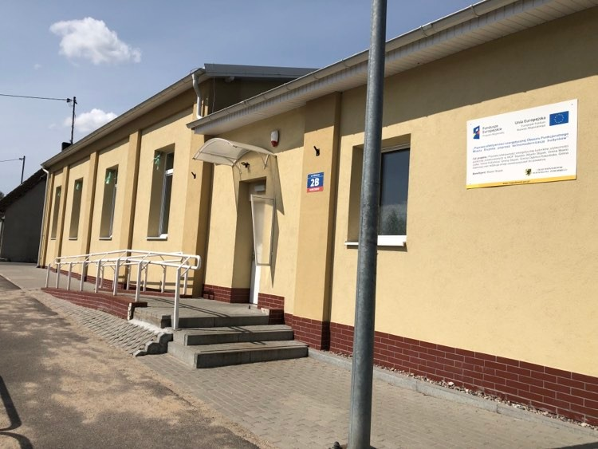
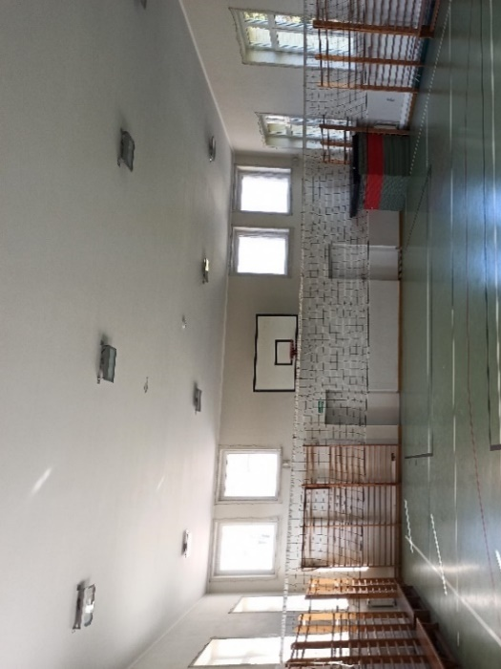
- sala gimnastyczna przy Szkole Podstawowej w Kwakowie
- oddana do użytku w 2000 roku, wymiary sali przystosowane są do gry w piłkę siatkową, ręczną i koszykową (19 m x 13,5 m),
- zmodernizowana w 2012 roku,
- termomodernizacja sali wykonana IV kwartał 2012 r./ II kwartał 2013 r. (docieplenie stropodachu, docieplenie ścian zewnętrznych budynku, wymiana luxferów na okna, wymiana starej stolarki drzwiowej na nową PCV).
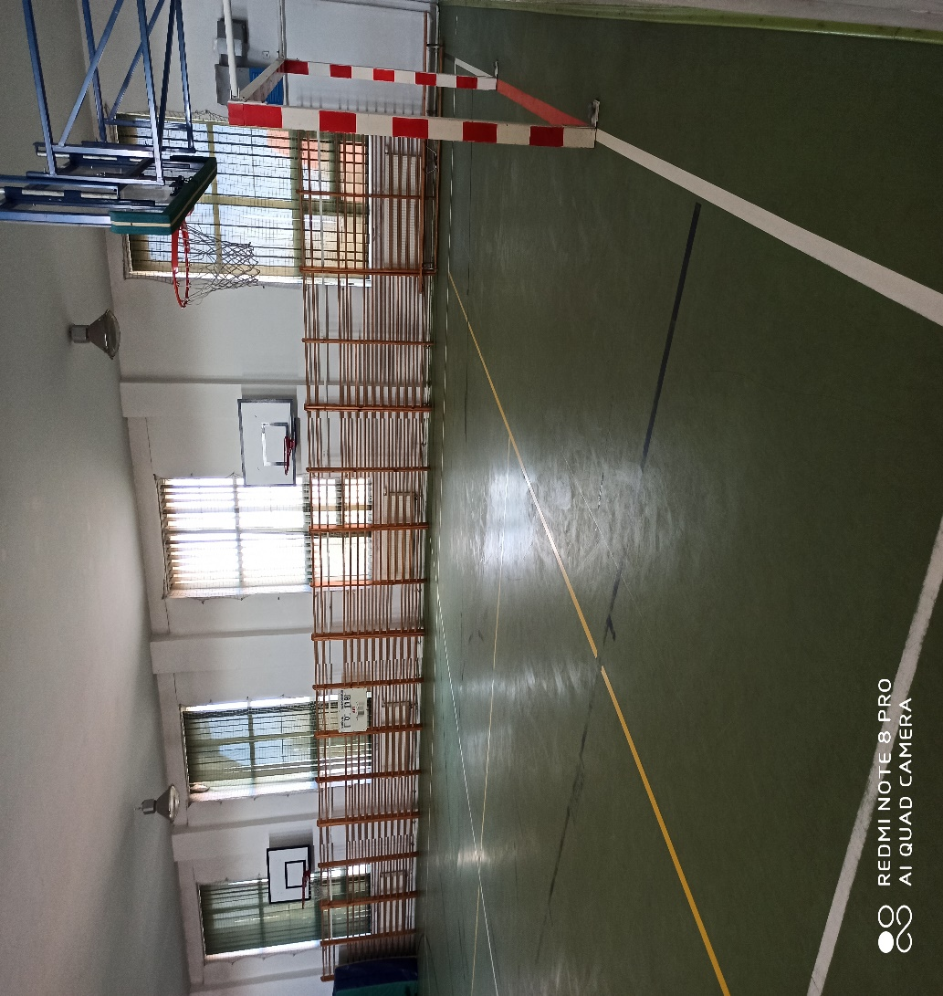
- sala gimnastyczna przy Szkole Podstawowej w Słonowicach
- oddana do użytku w 1992 roku, wymiary sali przystosowane są do gry w piłkę siatkową, ręczną i koszykową (11,70 m x 26,80 m),
- zmodernizowana w 2012 roku,
- termomodernizacja sali wykonana w 2018 roku.
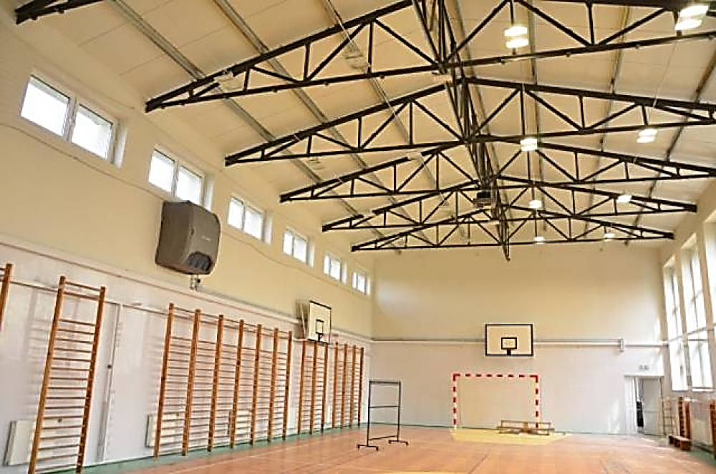

- sala sportowa przy Szkole Podstawowej w Sycewicach
- oddana do użytku w 1991 roku, wymiary sali przystosowane do gry w piłkę siatkową, ręczną, koszykową (26 m x 12 m),
- zmodernizowana w 2012 roku.
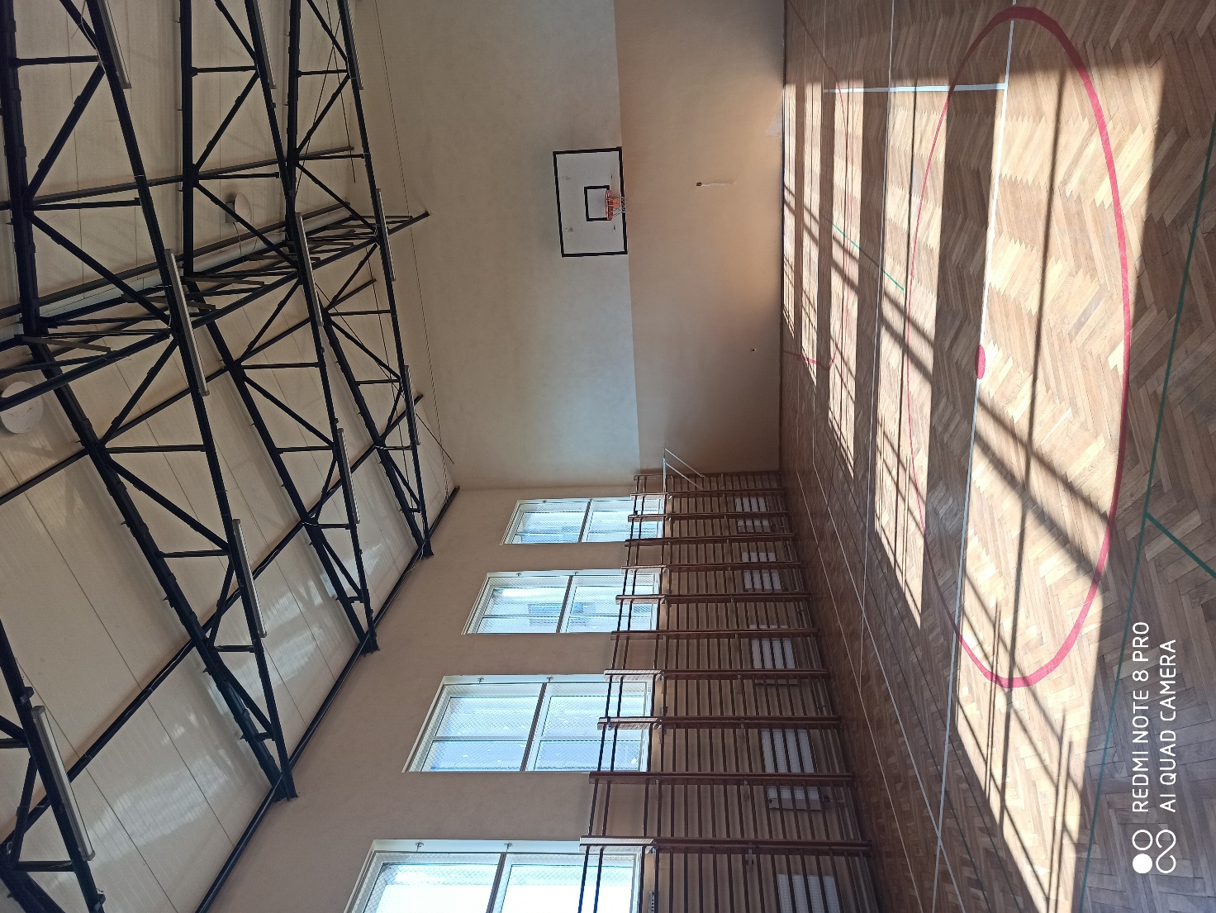
- sala sportowo-widowiskowa przy Szkole Podstawowej w Kobylnicy
- oddana do użytku w 2003 roku, wymiary hali przystosowane do gry w piłkę nożną, ręczną, siatkową, koszykową oraz gry w badmintona (26,40 m x 45 m).
- hala wyposażona w trybuny dla widzów oraz dwukondygnacyjne zaplecze higieniczno –sanitarne, w tym szatnia dla osób niepełnosprawnych, a także sala gimnastyki korekcyjnej.
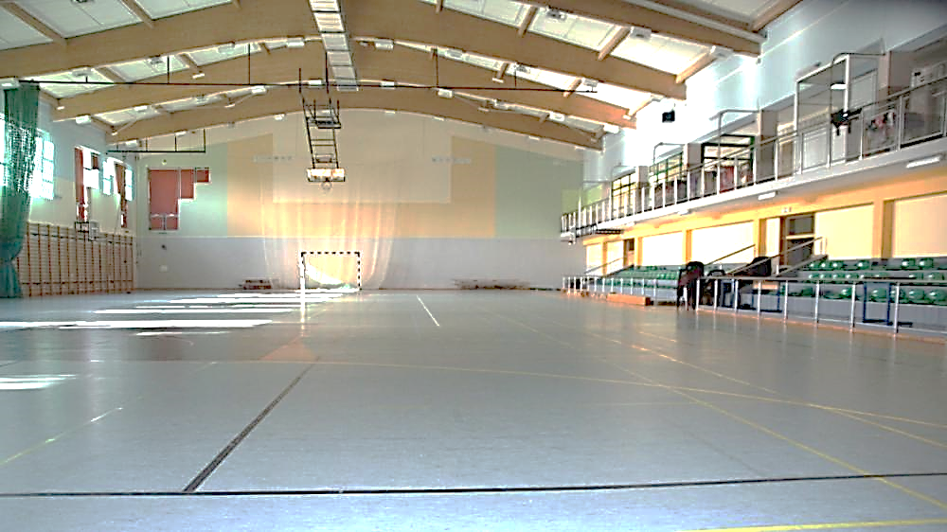
2) Obiekty sportowe na terenie Gminy Kobylnica.
- Boiska wielofunkcyjne
Lp. | Obiekty rekreacyjno-sportowe
1. | Kompleks boisk wielofunkcyjnych „Orlik 2012” w Kwakowie  Obiekt zawiera:  - boisko piłkarskie o nawierzchni z trawy syntetycznej, wyposażone w bramki aluminiowe  z siatkami,  - boisko wielofunkcyjne o nawierzchni poliuretanowej, wyposażone w stojaki z siatką do koszykówki, słupki z regulowaną wysokością i siatką do siatkówki,  - zaplecze socjalno - sanitarne - moduł kontenerowy składający się z pomieszczeń trenera, magazynku, sanitariatów, przebieralni z łazienkami, ciągów komunikacyjnych oraz trawników  w obrębie ogrodzenia,  - oświetlenie boiska z naświetlaczami,  - ogrodzenie terenu z bramą wjazdową i furtką wejściową oraz piłkochwytami,  - infrastrukturę techniczną podziemną tj. przyłącze wody i kanalizacji sanitarnej oraz energii.
2. | Boisko wielofunkcyjne w Łosinie  Obiekt zawiera:  - boisko o nawierzchni poliuretanowej do gry w koszykówkę,  - boisko o nawierzchni poliuretanowej do gry w siatkówkę,  - boisko o nawierzchni poliuretanowej do gry w piłkę ręczną.
3. | Kompleks boisk wielofunkcyjnych w Widzinie  Obiekt zawiera:  - boisko o nawierzchni poliuretanowej do gry w tenisa ziemnego,  - boisko o nawierzchni poliuretanowej do gry w siatkówkę,  - boisko o nawierzchni poliuretanowej do gry w piłkę ręczną,  - boisko o nawierzchni poliuretanowej do gry w koszykówkę.
4. | Boisko wielofunkcyjne w Kończewie  Obiekt zawiera:  - boisko o nawierzchni poliuretanowej do gry w koszykówkę,  - boisko o nawierzchni poliuretanowej do gry w siatkówkę,  - boisko o nawierzchni poliuretanowej do gry w tenisa ziemnego.  - zaplecze socjalno - sanitarne,  - parking na 39 miejsc (w tym: 3 stanowiska dla osób niepełnosprawnych),  - oświetlenie obiektu,  - trybuny dla widzów na 200 miejsc siedzących oraz boksy dla zawodników rezerwowych i trenera.
5. | Boisko wielofunkcyjne w Kobylnicy  Obiekt zawiera:  - boisko o nawierzchni poliuretanowej do gry w piłkę ręczną,  - boisko o nawierzchni poliuretanowej do gry w piłkę nożną,  - boisko o nawierzchni poliuretanowej do gry w tenisa ziemnego,  - boisko o nawierzchni poliuretanowej do gry w siatkówkę.

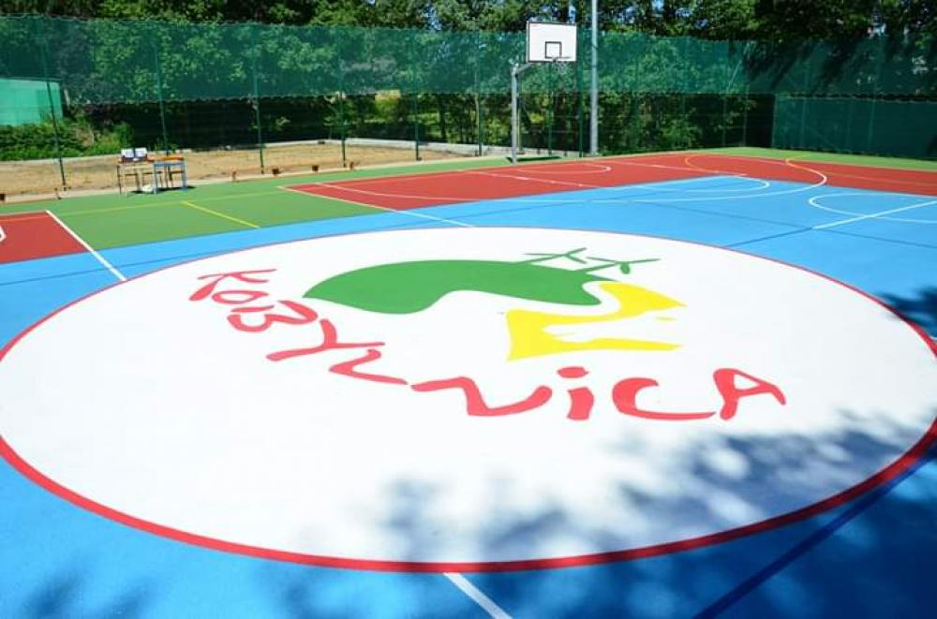
Boisko wielofunkcyjne przy Szkole Podstawowej w Kobylnicy

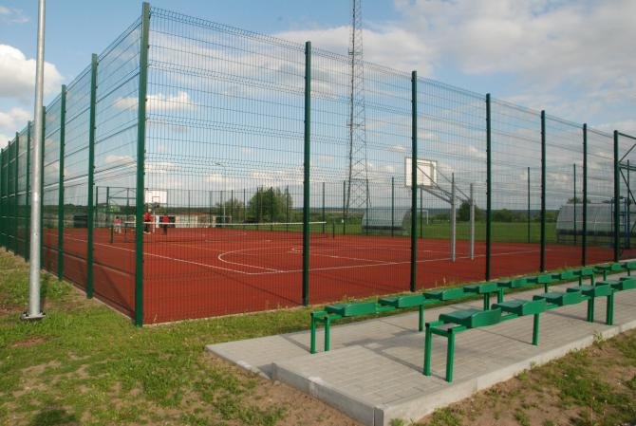
Boisko wielofunkcyjne w Kończewie
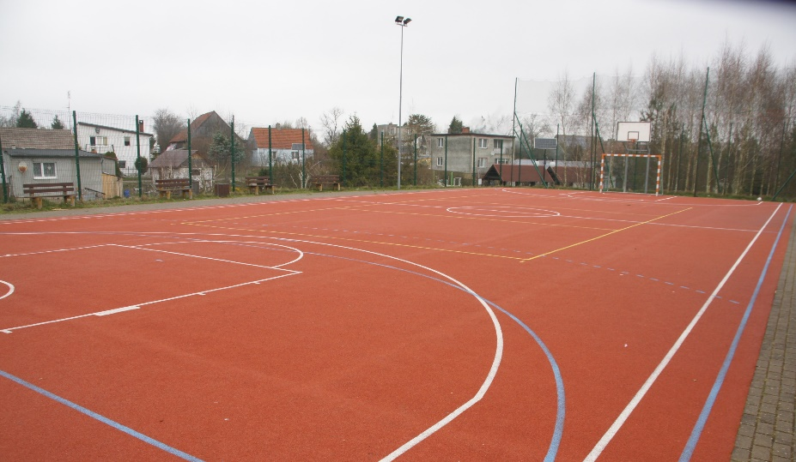
Boisko wielofunkcyjne w Widzinie
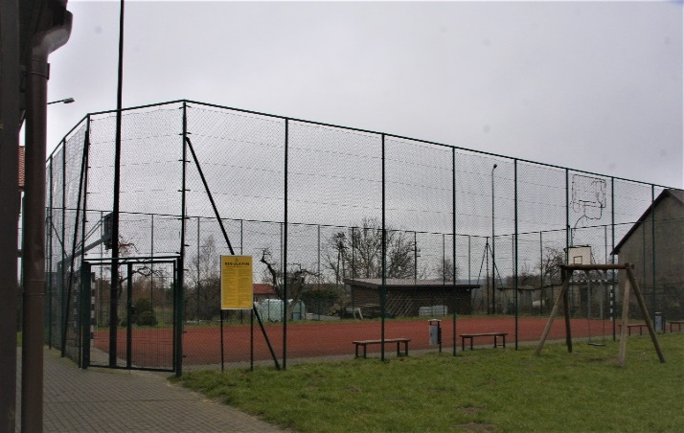
Boisko wielofunkcyjne w Łosinie

- Boiska trawiaste
Lp | Obiekt | Lokalizacja | Numer działki
1. | Boisko trawiaste | Kobylnica | 595
2. | Boisko trawiaste | Kwakowo | 63/20, 67 i 130/49
3. | Boisko trawiaste | Kuleszewo | nr 5/36
4. | Boisko trawiaste | Wrząca | 343/1 i 343/2
5. | Boisko trawiaste | Kczewo | 17/20
6. | Boisko trawiaste | Dobrzęcino | 107/31
7. | Boisko trawiaste | Lubuń | 275/4
8. | Boisko trawiaste | Łosino | 667/1
9. | Boisko trawiaste | Bolesławice | 178
10. | Boisko trawiaste | Płaszewo | 39/3
11. | Boisko trawiaste | Żelki | 18/4
12. | Boisko trawiaste | Kruszyna | 241
13. | Boisko trawiaste | Ścięgnica | 14/21
14. | Boisko trawiaste | Bzowo | 110/1
15. | Boisko trawiaste | Kończewo | 90/28
16. | Boisko trawiaste | Sycewice | 6/4
17. | Boisko trawiaste | Zębowo | 77
18. | Boisko trawiaste | Zagórki | 111/12
19. | Boisko trawiaste | Sierakowo | 107
20. | Boisko trawiaste | Słonowice | 35/2
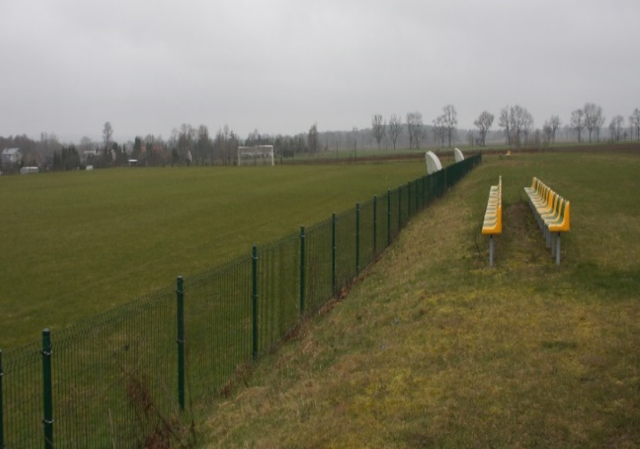

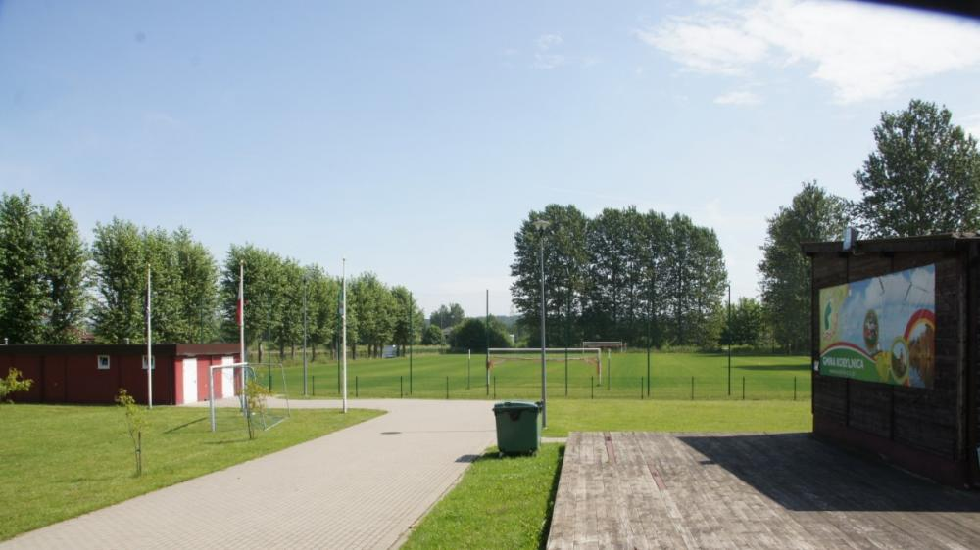
Boisko trawiaste w Kuleszewie
Boisko trawiaste w Kobylnicy
- Place zabaw i rekreacji
Lp. | Obiekt | lokalizacja | Nr działki
1. | Plac zabaw i rekreacji | Bolesławice | 178
2. | Plac zabaw i rekreacji | Bzowo | 99/2
3. | Plac zabaw i rekreacji | Dobrzęcino | 107/29
4. | Plac zabaw i rekreacji | Kczewo | 17/22
5. | Plac zabaw i rekreacji | Kobylnica | 705/2
6. | Plac zabaw i rekreacji | Kobylnica | 28/7
7. | Plac zabaw i rekreacji | Kobylnica | 1599/5
8. | Plac zabaw i rekreacji | Kobylnica | 767,929
9. | Plac zabaw i rekreacji | Kobylnica | 141/24
10. | Plac zabaw i rekreacji | Kobylnica | 70/1
11. | Plac zabaw i rekreacji | Komiłowo | 19/6,19/8
12. | Plac zabaw i rekreacji | Komorczyn | 40
13. | Plac zabaw i rekreacji | Kończewo | 90/28
14. | Plac zabaw i rekreacji | Kończewo | 31/1, 31/2
15. | Plac zabaw i rekreacji | Kruszyna | 24/5, 24/9
16. | Plac zabaw i rekreacji | Kuleszewo | 10/58
17. | Plac zabaw i rekreacji | Kuleszewo | 5/36
18. | Plac zabaw i rekreacji | Kwakowo | 128
19. | Plac zabaw i rekreacji | Kwakowo | 130/49
20. | Plac zabaw i rekreacji | Lubuń | 264/1, 263
21. | Plac zabaw i rekreacji | Lulemino | 89/3
22. | Plac zabaw i rekreacji | Łosino | 268/2
23. | Plac zabaw i rekreacji | Łosino | 195
24. | Plac zabaw i rekreacji | Maszkowo | 64/2
25. | Plac zabaw i rekreacji | Płaszewo | 51
26. | Plac zabaw i rekreacji | Reblino | 80/46
27. | Plac zabaw i rekreacji | Reblino | 82/3
28. | Plac zabaw i rekreacji | Runowo | 1/28
29. | Plac zabaw i rekreacji | Sierakowo Słupskie | 192/4
30. | Plac zabaw i rekreacji | Sierakowo Słupskie | 128/5
31. | Plac zabaw i rekreacji | Słonowice | 35/2
32. | Plac zabaw i rekreacji | Słonowice | 25/1
33. | Plac zabaw i rekreacji | Sycewice | 246
34. | Plac zabaw i rekreacji | Sycewice | 4/5
35. | Plac zabaw i rekreacji | Ścięgnica | 14/21
36. | Plac zabaw i rekreacji | Widzino | 151/6
37. | Plac zabaw i rekreacji | Wrząca | 344
38. | Plac zabaw i rekreacji | Zagórki | 111/12
39. | Plac zabaw i rekreacji | Zagórki | 114/17
40. | Plac zabaw i rekreacji | Zajączkowo | 152
41. | Plac zabaw i rekreacji | Zębowo | 77
42. | Plac zabaw i rekreacji | Żelki | 18/4
43. | Plac zabaw i rekreacji | Żelkówko | 237
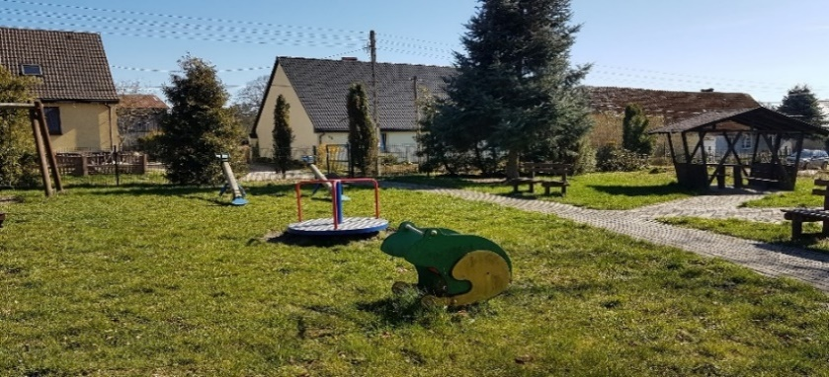
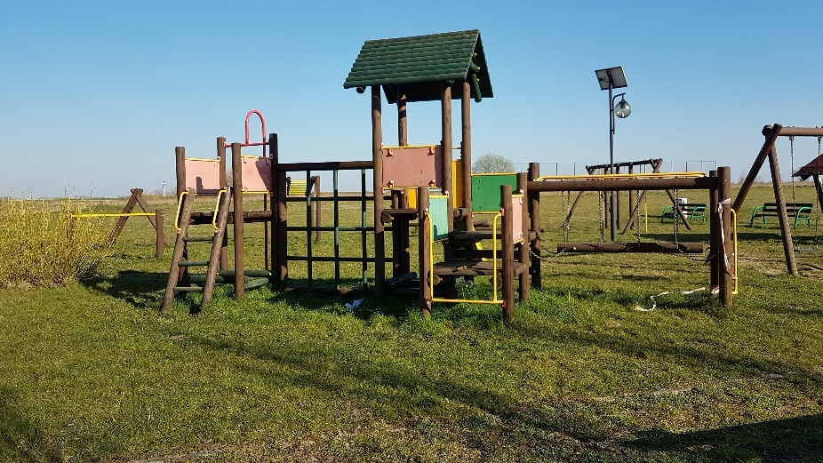
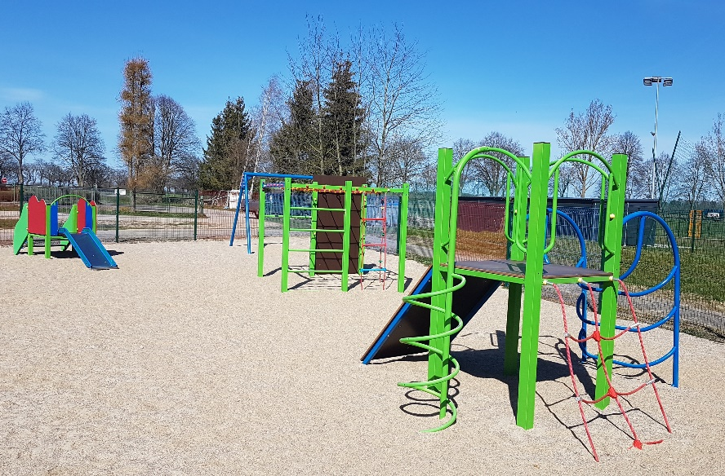
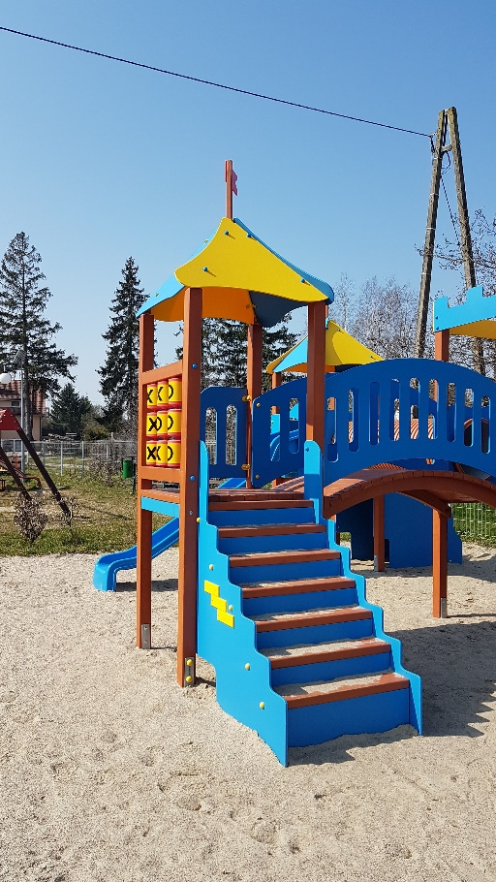

- Siłownie plenerowe
Obecnie na terenie Gminy Kobylnica zlokalizowanych jest 26 ogólnodostępnych urządzeń do ćwiczeń na świeżym powietrzu. Są to urządzenia użytkowane przez wszystkich chętnych mieszkańców nieodpłatnie.
Lp. | obiekt | lokalizacja | Nr działki
1. | Siłownia plenerowa | Bolesławice | 178
2. | Siłownia plenerowa | Bzowo | 99/2
3. | Siłownia plenerowa | Dobrzęcino | 107/29
4. | Siłownia plenerowa | Kczewo | 17/22
5. | Siłownia plenerowa | Kobylnica | 929
6. | Siłownia plenerowa | Komorczyn | 40
7. | Siłownia plenerowa | Kończewo | 31/1, 31/2
8. | Siłownia plenerowa | Kończewo | 90/28
9. | Siłownia plenerowa | Kuleszewo | 5/36
10. | Siłownia plenerowa | Kuleszewo | 10/58
11. | Siłownia plenerowa | Kwakowo | 130/49
12. | Siłownia plenerowa | Lubuń | 263,264/1
13. | Siłownia plenerowa | Lulemino | 89/3
14. | Siłownia plenerowa | Łosino | 195
15. | Siłownia plenerowa | Płaszewo | 51
16. | Siłownia plenerowa | Reblino | 82/3
14. | Siłownia plenerowa | Runowo | 1/28
17. | Siłownia plenerowa | Sierakowo Słupskie | 128/5
18. | Siłownia plenerowa | Sycewice | 6/4
19. | Siłownia plenerowa | Sycewice | 4/5
20. | Siłownia plenerowa | Ścięgnica | 14/21
21. | Siłownia plenerowa | Widzino | 151/6
22. | Siłownia plenerowa | Wrząca | 344
23. | Siłownia plenerowa | Zagórki | 111/12
24. | Siłownia plenerowa | Zagórki | 114/17
25. | Siłownia plenerowa | Zajączkowo | 152
26. | Siłownia plenerowa | Żelki | 18/4
- Przystanie kajakowe
Lp. | Obiekt | Lokalizacja | Numer działki
1. | Przystań kajakowa | Lubuń | 187/4, 256
2. | Przystań kajakowa | Łosino | 224, 227,237
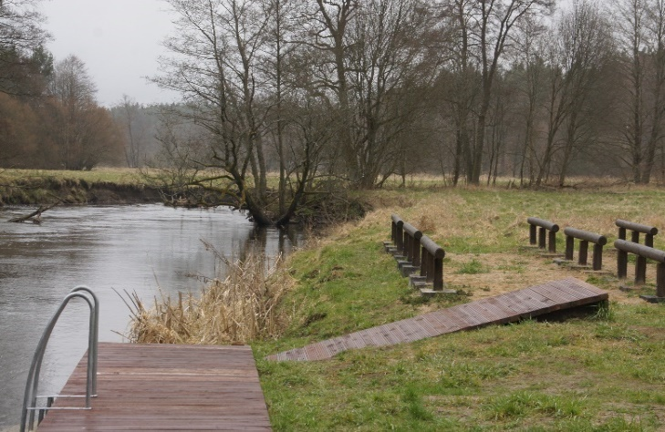
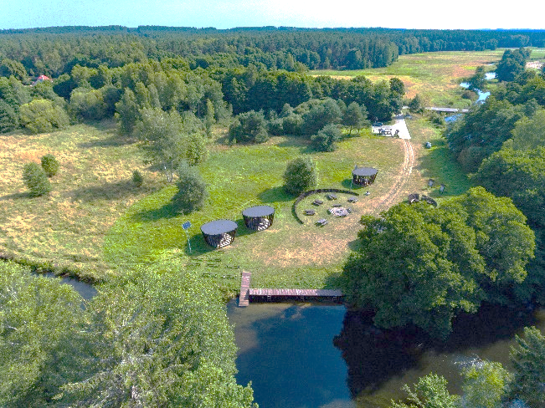
Przystań w Lubuniu

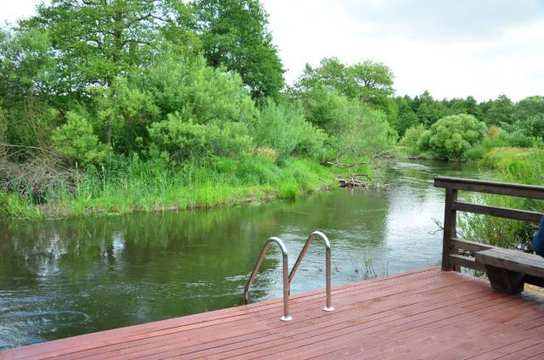
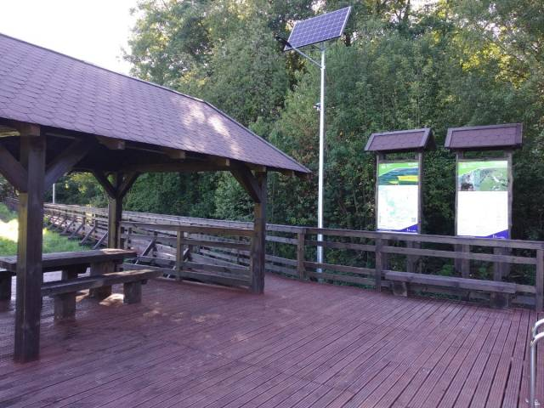

Przystań w Łosinie

- Kładki i pomosty
Lp. | obiekt | lokalizacja | Numer działki
1. | Pomosty wędkarskie | Ścięgnica | 52/2
2. | Pomost wędkarski | Zbyszewo | 3/7
3. | Pomost | Runowo Sławieńskie | 26/12
4. | Pomost | Sycewice | 4/68, 3/6
5. | Kładka | Reblino | 80/45, 83
6. | Kładka | Zębowo | 77

- Stanice rowerowe
Lp. | obiekt | lokalizacja | Numer działki
1. | Stanica rowerowa | Kobylnica | 710
2. | Stanica rowerowa | Lubuń | 163
3. | Stanica rowerowa | Łosino | 643/6
4. | Stanica rowerowa | Słonowice | 25/1
5. | Stanica rowerowa | Ścięgnica | 14/21, 14/24
- Trasy Nordic Walking
Lp. | Obiekt | Lokalizacja | Długość trasy
1. | Trasa Nordic Walking | Łosino | 7,3 km
2. | Trasa Nordic Walking | Łosino | 7,5 km
3. | Trasa Nordic Walking | Zagórki-Zbyszewo | 3,5 km
4. | Trasa Nordic Walking | Zagórki-Zbyszewo | 5,7 km
5. | Trasa Nordic Walking | Lubuń | 7 km
6. | Trasa Nordic Walking | Lubuń | 8,6 km
7. | Trasa Nordic Walking | Ścięgnica | 5,5 km
8. | Trasa Nordic Walking | Ścięgnica | 7 km

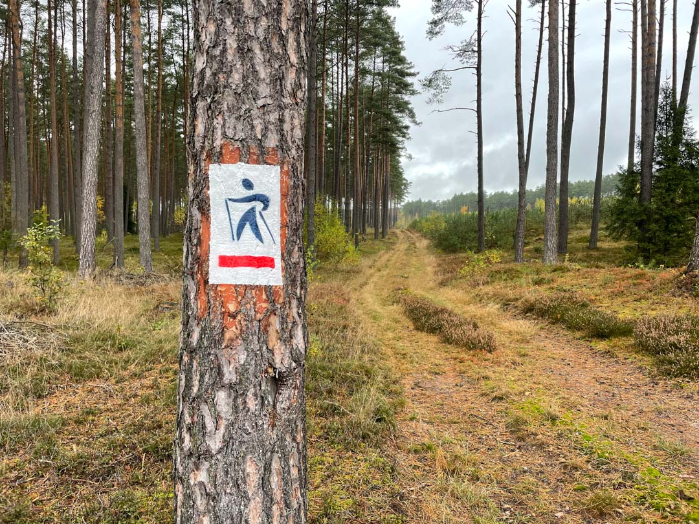
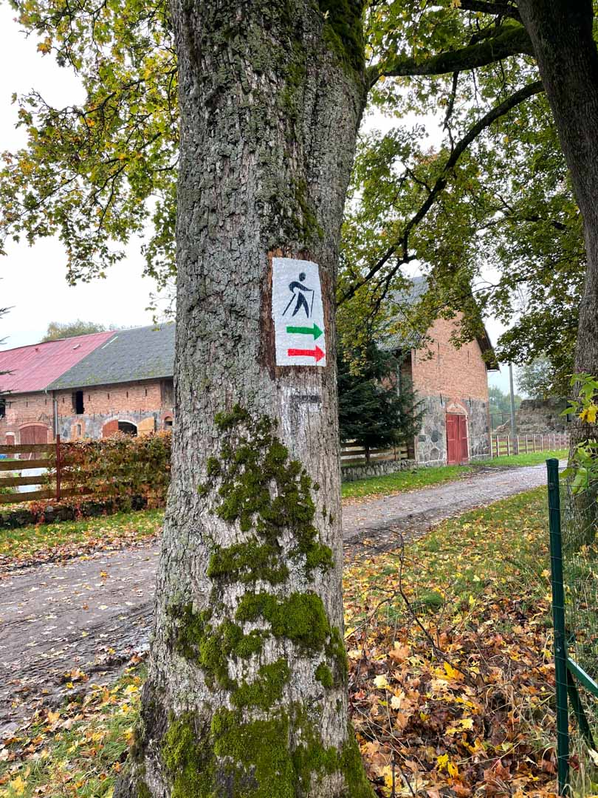

- Trasy rowerowe
Lp. | Obiekt | Lokalizacja | Długość trasy
1. | Trasa zielona - Śladami troci  i łososia | Rekreacyjna rowerowa trasa przyrodnicza, która wprowadza rowerzystów w tajniki ekosystemu rzeki Słupi i Parku Krajobrazowego „Dolina Rzeki Słupi”. Trasa oficjalnie rozpoczyna się na zagospodarowanym parkingu z wiatą, ławami, miejscem na rowery, tam też znajduje się pierwsza z 10 tablic informujących charakterystyce dorzecza, rybach zamieszkujących ten obszar i czynnikach wpływających na ich populację. Punkt startowy położony jest w pobliżu mostu na rzece Słupi na drodze z Łosina do Krępy Słupskiej. Z tego miejsca można wyruszyć na wschód lub na zachód. We wschodniej części trasy czeka nas więcej krajobrazów polnych, ale także pomnikowe drzewa, pozostałości grodziska wczesnośredniowiecznego, ruiny zespołu dworsko-pałacowego czy grób ostatniego właściciela Łosina komandora Maximiliana von Zitzewitza. W pobliżu rzeki trafimy na okazałą przystań kajakową, która jest doskonałym miejscem na odpoczynek. Zachodnia część trasy nie obfituje w dodatkowe atrakcje, jest za to w całości zalesiona i bardziej malownicza. | 5,1 km
2. | Trasa żółta – Śladami młynów | Najdłuższa trasa w Gminie Kobylnica i zarazem jedyna, która została poprowadzona z punktu A do punktu B, bez stworzenia zamkniętej pętli. Rozpoczyna się w Kobylnicy przy szkole podstawowej, a kończy w Lubuniu przy remizie strażackiej – kierunek można dowolnie odwracać. Trasa jest głównie asfaltowa, ale została wytyczona na mało obleganych drogach, które są przyjazne dla rowerzystów. W Żelkówku i w Żelkach pojawia się bruk, dalej na krótkich odcinkach płyty, a od Wrzącej do Zagórek jedzie się po odcinku szutrowym. Na trasie znajdują się trzy nieczynne młyny - we Wrzącej, w Luleminie i ruiny młynu w samej Kobylnicy. Po drodze warto zwrócić też uwagę na kilka interesujących punktów – przejazd mostem nad drogą S6  z interesującą panoramą zaraz za Kobylnicą, XVI wieczny kościół w Kuleszewie, plantację choinek w Zagórkach, bardzo urokliwy  i jedyny pagórkowaty odcinek polny przed Żelkami, a także na chętnie uczęszczaną przez amatorów sportów wodnych przystań kajakową zaraz przed Lubuniem. | 37,9 km
3. | Trasa czerwona – Śladami zabytków sakralnych | To urozmaicona trasa rowerowa wytyczona na dystansie, który pozwoli na przyjemne spędzenie kilku godzin na rowerowym siodełku. Rozpoczyna się w centrum wsi Łosino, skąd prowadzi pętlą przez okoliczne miejscowości, po drodze ukazując urok zabytkowych XIV i XV wiecznych kościołów znajdujących się  w Sierakowie Słupskim, Kuleszewie i Kwakowie. W Sierakowie, nieopodal kościoła, można obejrzeć również dwór klasycystyczny z XIX wieku. Sama trasa rowerowa prowadzi wśród dość zróżnicowanego krajobrazu – po drodze mija się zarówno rozległe pola, jak i znajdujące się w pobliżu Lubunia przyciągające uwagę pokaźne tereny podmokłe. Podłoże jest również różnorodne  i mimo płaskiego profilu trasa wymaga wykorzystania roweru  o szerszych oponach. Pokonywane drogi asfaltowe należą do mało uczęszczanych, miejscami wąskich i wijących się przez okoliczne miejscowości, miejscami trafiają się odcinki szutrowe  i leśne, a fragment od Lulemina do Kuleszewa pokryty jest płytami betonowymi. | 23,9 km
- Rowerowe szlaki turystyczne

- Szlak rowerowy Kobylnica - Łosino most - Lubuń leśniczówka - Żelkówko - Żelki - Kruszyna - Lulemino - Zagórki - Zbyszewo, który łączy się z trasą rowerową Korzybie - Kępice - Ściegnica-Wrząca – Giełdoń – Kuleszewo – Kończewo – Słonowice – Kończewo – Sierakowo – Widzino - Kobylnica

Szlak rowerowy o długości 85 km prowadzi przez tereny o szczególnych walorach przyrodniczych
i historycznych. Na jego trasie usytuowane są jeziora polodowcowe, zabytkowe kościoły, budynki
o konstrukcji szachulcowej, stanowiące dziedzictwo kulturowe Europy. Szlak pokrywa się częściowo z trasą wyznaczona przez Park Krajobrazowy „Dolina Słupi”.

- Szlak rowerowy USB (Ustka – Słupsk – Bytów)
Szlak rowerowy Ustka – Słupsk – Bytów stanowi główną oś systemu tras rowerowych na obszarze Partnerstwa Dorzecze Słupi. Szlak bardzo zróżnicowany posiada szereg walorów widokowych
i krajobrazowych na trasie przejazdu. Jego długość to 86 km. Przebiega on przez środek Zielonego Serca Pomorza.
Odcinek: Ustka – Charnowo – Strzelino – Bierkowo – Słupsk – Kobylnica (30 km)
Odcinek: Kobylnica – Dębnica Kaszubska – Krzynia – Gałęźnia Mała – Osieki – Bytów (56 km)

- Szlak rowerowy Słupsk - Krępa - Lubuń - Żelkówko - Żelki - Leśny Dwór
Oznakowany szlak rowerowy o długości 18 km, rozpoczyna się tuż przy wyjeździe z lasku północnego w Słupsku, nieopodal pomnika „W hołdzie zamordowanym 24 ofiarom hitlerowskiego barbarzyństwa (7.03.1945)". Szlak ten biegnie ścieżką rowerową wzdłuż ulicy Arciszewskiego
w Słupsku w kierunku Krępy. Zgodnie z oznakowaniem jedziemy do mostku na rzece Głaźnej. Tuż za mostem na rzece dojeżdżamy do skrzyżowania dróg leśnych. W lewo - droga do wsi Krępa, w prawo kierunek Łosino - Kobylnica, który prowadzi nas na ścieżkę przyrodniczą. Jadąc prosto docieramy do ściany lasu, przekraczamy granicę Parku Krajobrazowego „Dolina Słupi". W miejscu rozwidlenia szlaków skręcamy w prawo i jedziemy aż do skrzyżowania z szosą Kwakowo — Lubuń. Trasa prowadzi nas dalej prosto, do kolejnego skrzyżowania Lubuń - Żelkówko. Na skrzyżowaniu skręcamy w prawo, w stronę rzeki. Po drodze mijamy leśniczówkę Leśnictwa Kruszyna. Szosą zmierzamy do miejscowości Żelkówko, w której warto obejrzeć kościół. Na początku wsi skręcamy w lewo,
w leśną drogę, którą dojdziemy do mety pierwszego etapu - Leśnego Dworu. Trasa na tym etapie jest wyjątkowo łatwa i przyjemna.

- Szlak rowerowy „Droga Książęca”
Trasa liczy 17 km i oznakowana jest kolorem zielonym. Przebieg: Słupsk – Zębowo – Redęcin – Gać – Swołowo – Starkowo.
Nazwa szlaku rowerowego nadana na cześć dawnej, średniowiecznej drogi - traktu komunikacyjnego międzypaństwowego. Prowadził on z Gdańska poprzez Słupsk do Hamburga - miasta i portu handlowego. Jadąc szlakiem rowerowym będziemy jechać tylko częściowo dawną Drogą Książęcą, gdyż w okresie kiedy straciła ona swoje znaczenie, zaprzestano jej konserwacji. Nielicznym taki drogom dano drugie życie w postaci szlaków rowerowych i pieszych. Część szlaku rowerowego prowadzącego po Drodze Książęcej na odcinku od Słupska do Zębowa jest zarośnięta
i często nieużywana z powodu rozjeżdżenia i powstania głębokich kolein wypełnionych wodą
i błotem. Dlatego też podroż na tym odcinku odbywa się po drogach równoległych do średniowiecznego traktu.
- Szlak rowerowy "Pierścień Gryfitów"
Szlak o długości około 125 km. Biegnie on wokół Słupska, zaczynają się w Swołowie i biegnie przez - Bydlino - Swochowo - Bukówko - Bięcino – Karżniczkę - Warblewo - Dębnicę Kaszubską - Żelkówko - Żelki - Lulemino - Kuleszewo – Słonowice - Komorczyn - Sycewice - Gać i kończy się w Swołowie. Na mapach oznaczony jest kolorem czarnym. Nazwa tego szlaku wzięła się od nazwiska rodu książęcego Gryfitów, którzy panowali m.in. w Słupsku. Pierścień Gryfitów to szlak o zróżnicowanym podłożu, wiedzie przez pola, lasy, wzniesienia i doliny, a częściowo przez drogi wzmożonego ruchu. Poruszający się tą trasą mamy okazję napotkać na drodze wiele budowli sakralnych oraz zabytków architektonicznych, mających swój początek już w XII wieku.

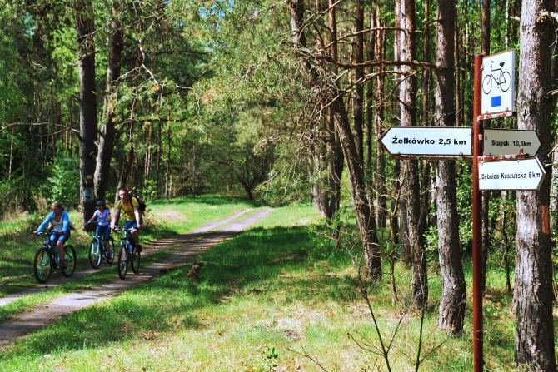

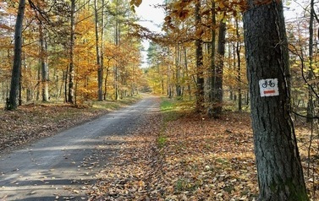

Utwardzone ścieżki rowerowe
Kobylnica ul. Główna (od granicy ze Słupskiem do Łosina, do wiaduktu)
Długość: 2 620 m
Nawierzchnia: polbruk
Rodzaj ścieżki: wydzielona z chodnika
Kobylnica ul. Witosa (od przejazdu kol. do skrzyżowania z ul. Szczecińską)
Długość: 1 510 m
Nawierzchnia: polbruk
Rodzaj ścieżki: wydzielona z chodnika
Kobylnica ul. Szczecińska (od granicy ze Słupskiem do skrzyżowania z ul. Witosa)
Długość: 691 m
Nawierzchnia: polbruk
Rodzaj ścieżki: wydzielona z chodnika
Kobylnica ul. Wodna (od skrzyżowania z ul. Główną do Centrum Administracyjno-Kulturalnego )
Długość: 574 m
Nawierzchnia: polbruk
Rodzaj ścieżki: wydzielona z chodnika
Kobylnica ul. Widzińska (od skrzyżowania z ul. Główną do Widzina)
Długość: 1 556 m
Nawierzchnia: polbruk
Rodzaj ścieżki: wydzielona z chodnika
Kobylnica ul. Kilińskiego (od granicy ze Słupskiem do Ronda Rzemieślników)
Długość: 994 m
Nawierzchnia: polbruk
Rodzaj ścieżki: wydzielona z chodnika
Łosino ul. Główna
Długość: 1 441 m
Nawierzchnia: polbruk
Rodzaj ścieżki: odrębna
Bolesławice ul. Akacjowa
Długość: 878 m
Nawierzchnia: polbruk
Rodzaj ścieżki: wydzielona z chodnika
Reblino ul. Długa (od skrzyżowania z ul. Krętą do granicy miejscowości w str. Runowa)
Długość: 920 m
Nawierzchnia: polbruk
Rodzaj ścieżki: wydzielona z chodnika
Łosino ul. Długa (od skrzyżowania obok ul. Wichrowej i ul. Starowiejskiej w stronę Sierakowa)
Długość: 195 m
Nawierzchnia: polbruk
Rodzaj ścieżki: wydzielona z chodnika
Sierakowo – Kończewo (od początku miejscowości Sierakowo do końca miejscowości Kończewo)
Długość: 6 460 m
Nawierzchnia: asfalt
Rodzaj ścieżki: ciąg pieszo-rowerowy
Kuleszewo (od początku do końca miejscowości)
Długość: 1125 m
Nawierzchnia: asfalt
Rodzaj ścieżki: ciąg pieszo-rowerowy
Łączna długość ścieżek utwardzonych biegnących wzdłuż ulic w Gminie Kobylnica wynosi 18 964 metrów.
- Piesze szlaki turystyczne
- Szlak Doliny Słupi – żółty
Długość szlaku wynosi 95 kilometrów i wiedzie wzdłuż górnego i środkowego biegu rzeki, począwszy od Ustki nad Morzem Bałtyckim aż do Bytowa, z tego 10 km szlaku znajduje się na terenie Gminy Kobylnica. Atrakcją jest rzeka Słupia i związane z nią piękne krajobrazy oraz system energetyczny rzeki Słupi. Wędrówkę na terenie Parku Krajobrazowego rozpoczynamy od wsi Krępa, położonej
w gminie Słupsk. Na uwagę zasługuje zespół pałacowo - parkowy. Pałac z XIX w. , zachowany
w dobrym stanie. Idąc dalej szlakiem, mijamy wieś Lubuń w Gminie Kobylnica, następnie idziemy lasem nasypem po nieistniejącym torfowisku, gdzie można napotkać betonowe murki, które niegdyś były rampami na dworcach. Kolejne miejscowości zlokalizowane są poza Gminą Kobylnica: Skarszów Dolny - Dębnica Kaszubska – Krzynia – Konradowo - Gałęźnia Mała - Niepoględzie – Borzytuchom. Szlak ten przebiega przez południowe granice gminy Dębnica Kaszubska do Bytowa, dalej Sierżna
i Rekowa.
- Szlak Doliny Wieprzy i Studnicy - czarny
Szlak którego trasa o łącznej długości ok. 71 km wiedzie od miasta Słupsk poprzez miejscowość Kobylnica – Lubuń – Kwakowo – Lulemino – Zagórki – Korzybie do Miastka, z tego 16 km szlaku przebiega przez Gminę Kobylnica, w części w granicach Parku Krajobrazowego Dolina Słupi i jego otulinie. W obrębie Parku i otuliny na długości 12 km trasa prowadzi przez miejscowości: Kozłówko, Lulemino, Kwakowo, Lubuń do drogi Łosino-Krępa. Napotykamy tu liczne zabytki sakralne
i osobliwości przyrodnicze. Wędrówkę rozpoczynamy w Słupsku, w pobliżu siedzib PPTK. Stamtąd kierujemy się do Lubunia. W okolicach tej miejscowości szlak skierowany jest w prawo, w kierunku rzeki Słupi. Dalej drogą idziemy do wsi Kwakowo. Zobaczyć tam można kościół parafialny z XIX wieku. Zbudowany jest on z głazów narzutowych i cegły. Korpus jest murowany, wieża prawdopodobnie pochodzi z XIV wieku. W Kwakowie skręcamy w prawo i po przekroczeniu rzeki Kwaczej idziemy
w lewo, w kierunku Lulemina. Przechodzimy przez tą miejscowość i kierujemy się do drogi asfaltowej Kuleszewo - Barcino. Przechodzimy na drugą stronę i drogą gruntową, przez pola, kierujemy się do wsi Zagórki. Za wsią 400 metrów, skręcamy w prawo i docieramy do zabudowań Zbyszewa. Miejscowość Zbyszewo jest ostatnią miejscowości na terenie Gminy Kobylnica na trasie szlaku. Następnie szlak prowadzi do Korzybia, dalej miejscowości: Kępka, Biesowice, Ciecholub, Przytocko, Kawcze i Miastko.

- Ścieżka przyrodnicza "Szlakiem troci i łososia"

Ścieżka przyrodnicza powstała w ramach projektu "Ochrona ekosystemu rzeki Słupi", realizowanego przez Gminę Kobylnica wspólnie z Dyrekcją Parku Krajobrazowego "Dolina Słupi", a finansowanego przez fundację "Ekofundusz". Długość ścieżki wynosi 4 km, na których rozlokowano 10 przystanków z tablicami informacyjnymi. W trakcie spaceru możemy zapoznać się z charakterystyką dorzecza Słupi, opisem ryb zamieszkujących rzeki tego obszaru oraz poznać biologię, znaczenie oraz czynniki wpływające na populację łososia atlantyckiego i troci wędrownej. Ponadto na trasie obejrzeć można grodzisko wczesnośredniowieczne oraz stary park podworski w Łosinie, gdzie obok pięknych pomnikowych drzew zachował się przy skarpie grobowiec Maximiliana von Zitzewitza.
Wędrówkę rozpoczynamy z parkingu położonego w pobliżu mostu na rzece Słupi, na drodze z Łosina do Krępy Słupskiej. Teren jest zagospodarowany turystycznie (wiata, miejsce na kajaki i rowery, tablica początkowa z przebiegiem ścieżki). Z tego miejsca możemy skierować się w stronę mostu, po przejściu którego dotrzemy do wczesnośredniowiecznego grodziska. Główna trasa wiedzie w górę rzeki. Naprzeciwko parkingu, nad brzegiem Słupi zlokalizowano pierwszą tablicę przystankową: Charakterystyka geograficzna i hydrologiczna dorzecza Słupi. Wędrując drogą w stronę Łosina docieramy do rozwidlenia dróg. W tym miejscu opuszczamy drogę gruntową prowadzącą do Łosina i wędrujemy ścieżką wzdłuż zarośli i pola uprawnego. Docieramy do malowniczej sosny, przy której umieszczono kolejny przystanek: Charakterystyka biologiczna rzeki. Idziemy dalej wzdłuż ściany lasu. Docieramy do stromej skarpy, u podnóża której znajduje się odcięte od głównego nurtu rzeki stare koryto Słupi. Miejsce to jest przykładem zmian jakich dokonał w dolinie rzeki człowiek podporządkowując sobie przyrodę: Antropogeniczne zmiany doliny Słupi. Wędrujemy drogą wzdłuż starorzecza. Strome skarpy porastają okazałe dęby, garby, buki, świerki, na niektórych drzewach można zauważyć można tzw. czarcie miotły - nienaturalne rozrosty gałęzi spowodowane wirusami lub uszkodzeniami mechanicznymi. Docieramy do rzeki, gdzie jest kolejna tablica: Ichtiofauna dorzecza Słupi. Z tego miejsca idziemy w górę rzeki, osiągając wkrótce nadrzeczną łąkę. Główna droga skręca do wsi, my zaś mijając okazały , pomnikowych rozmiarów dąb wchodzimy do parku podworskiego. Idąc skrajem lasu docieramy do kolejnego przystanku: Naturalny rozród rodzimych ryb łososiowatych.Za tablicą mijamy niewielki strumień przepływający przez stary staw, obecnie pozbawiony wody z powodu zniszczenia grobli. Brzegi stawu porasta drzewostan bukowy. Docieramy do skrzyżowania alei parkowych, gdzie skręcamy w lewo ponownie osiągając brzeg Słupi. Tu ustawiono kolejną tablicę: Działania ochronne dla zachowania cennych ryb łososiowatych. Wędrując w górę rzeki teren wznosi się, lewy brzeg ma formę skarpy. Docieramy do kolejnej krzyżówki ścieżek parkowych. W pobliżu rosną okazałe daglezje oraz potężny dąb, przy którym znajduje się grobowiec Maximiliana von Zitzewitza, niedaleko zlokalizowany jest następny przystanek: Znaczenie rybacko - wędkarskie łososia i troci. Zostawiając za sobą rzekę wchodzimy główną aleją parkową w głąb parku podworskiego. Wzdłuż drogi towarzyszą nam okazałe drzewa: daglezje, świerki, graby, a po podłożu i pniach drzew płoży się objęty ochroną gatunkową bluszcz pospolity. Po prawej stronie mijamy łąkę. Na podwyższeniu znajduje się pomnikowy dąb oraz ruiny dworu. Tu znajduje się tablica: Park podworski w Łosinie. Za dworem skręcamy w lewo docierając do drogi gruntowej, gdzie skręcamy w prawo do wsi. Wzdłuż drogi rosną okazałe dęby - pomniki przyrody. Po prawej stronie mijamy leśniczówkę. Idąc zgodnie z kierunkiem strzałek przechodzimy przez wieś. Docieramy do skrzyżowania. Idąc prosto po przejściu kilkudziesięciu metrów opuszczamy wiejskie zabudowania i kierujemy się w stronę wsi Krępa. Wędrując drogą gruntową, której towarzyszą pola docieramy do kolejnego przystanku: Awifauna i teriofauna doliny Słupi. Wędrujemy dalej w górę rzeki docierając do pierwotnego ujścia rzeki Glaźnej. U podnóża grodziska zlokalizowano ostatni już przystanek: Grodzisko wczesnośredniowieczne przy Krępie. Stąd wracamy drogą leśną do drogi Krępa - Łosino. Tu skręcamy w lewo. Przed mostem mijamy dwie okazałe sosny wyróżniające się wielkością oraz ciekawym kształtem systemu korzeniowego, tworzące jak gdyby ramę na most. Przechodząc przez rzekę osiągamy parking, z którego rozpoczęliśmy naszą wędrówkę.
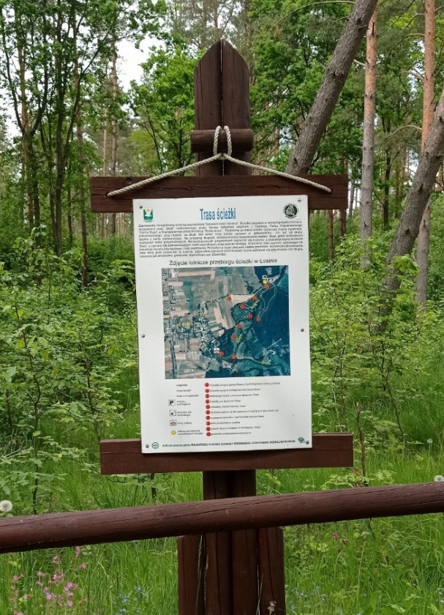
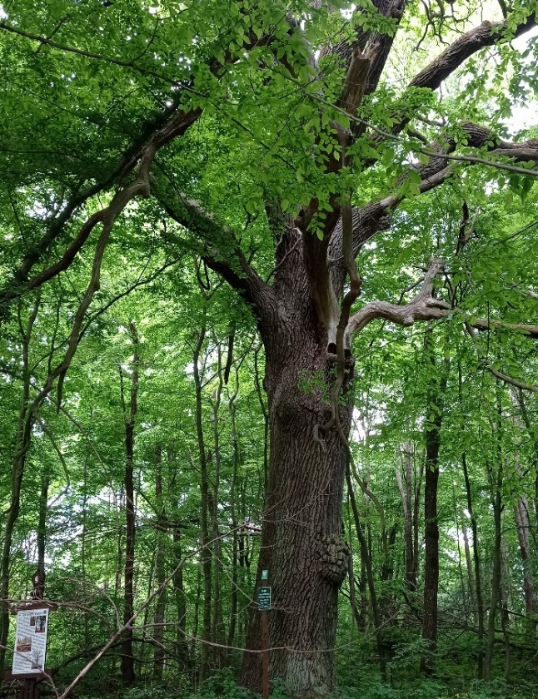
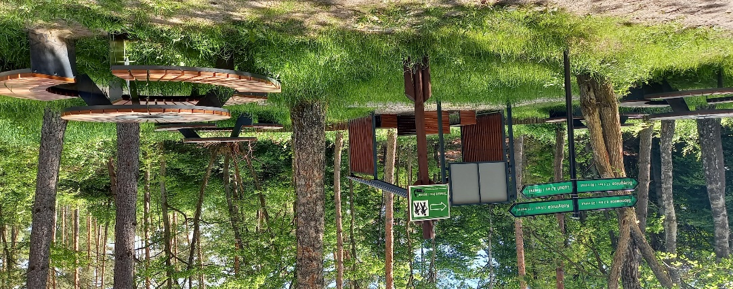
- Zestawienie nakładów finansowych poniesionych przez Gminę Kobylnica w trakcie realizacji Programu Aktywizacji Sportowo-Rekreacyjnej Dzieci i Młodzieży w Gminie Kobylnica na lata 2015 - 2020 oraz w roku 2021.
Jednostki samorządu terytorialnego, w myśl przepisów ustawy z dnia 8 marca 1990 r.
o samorządzie gminnym, realizują tzw. zadania własne i w zakresie kultury fizycznej przeznaczając na ten cel część dochodów własnych. Są one wykonywane nie tylko poprzez własne jednostki organizacyjne – Centrum Usług Wspólnych i szkoły, ale również są powierzane do realizacji innym podmiotom - stowarzyszeniom kultury fizycznej. Realizowanie najważniejszych zadań w zakresie sportu przez Gminę Kobylnica następuje wprost poprzez plan finansowy i zadania statutowe jednostki budżetowej Gminy, tj. Centrum Usług Wspólnych (dalej CUW). CUW w ramach tych zadań wykonuje między innymi:
• realizuje roczny plan imprez sportowo-rekreacyjnych, wykonywanych samodzielnie lub współrealizowanych z innymi organizatorami, tj. kilkadziesiąt imprez i wydarzeń sportowych
i rekreacyjnych rocznie,
• prowadzi zawody międzyszkolne w ramach Gminnej Olimpiady Dzieci i Młodzieży oraz niektóre zawody powiatowe w ramach Powiatowej Olimpiadzie Dzieci i Młodzieży,
• organizuje, zapewnia bezpłatną naukę pływania dla uczniów klas I – III szkół podstawowych oraz zajęcia sportowe z elementami gimnastyki korekcyjnej,
• kompleksowo utrzymuje i udostępnia boiska wielofunkcyjne w Kobylnicy, Kwakowie, Kończewie, Łosinie i Widzinie,
• utrzymuje oraz komercyjnie udostępnia szkolne sale i hale sportowe,
• prowadzi w okresie marzec - listopad zajęcia na Orliku w Kwakowie przez wykwalifikowanych animatorów sportu, współfinansowane w ramach projektu Animator - Moje Boisko Orlik 2012,
• poszukuje nisz do zagospodarowania w zakresie rekreacji i sportu,
• współpracuje z klubami, organizatorami, trenerami oraz sportowcami w zakresie poszerzenia oferty sportowej w Gminie oraz zwiększenia różnorodności oferty,
• wspiera działalność klubów sportowych, w szczególności tworząc warunki do gry i rozgrywania meczy ligowych, trenowania i prowadzenia młodzieżowych sekcji piłkarskich klubów sportowych w Gminie Kobylnica,
• współpracuje ze wszystkimi podmiotami w zakresie realizacji zadań statutowych.
Środki finansowe przekazywane z budżetu Gminy Kobylnica na realizację zadań upowszechniania kultury fizycznej, sportu i rekreacji pozwalają na działanie uczniowskich klubów sportowych oraz pozostałych organizacji sportowych. Do zadań samorządu terytorialnego należy także prowadzenie szkół i placówek oświatowych, a co się z tym wiąże, organizowanie i prowadzenie zajęć wychowania fizycznego w poszczególnych jednostkach oświatowych. Dodatkowo, szkoły prowadzą zajęcia pozalekcyjne oraz gimnastykę korekcyjną. Gmina Kobylnica czynnie uczestniczy we wspieraniu finansowym klubów i stowarzyszeń sportowych działających na jej terenie. Od kilkunastu lat systematycznie ogłaszany jest konkurs ofert na realizację zadań publicznych z zakresu kultury fizycznej i sportu. Organizacje otrzymują środki finansowe na swoją działalność podstawową,
z reguły związaną z:
• współzawodnictwem sportowym na różnych szczeblach,
• organizacją zawodów,
• pokryciem wynagrodzeń dla instruktorów i trenerów,
• zakupem sprzętu sportowego, zwrotem kosztów dojazdów,
W tabeli poniżej przedstawiono zestawienie organizacji pozarządowych, które w latach 2016-2021 otrzymały środki finansowe z budżetu Gminy Kobylnica na realizację zadań z zakresu kultury fizycznej i sportu. Samorząd gminy tylko w ostatnich 3 latach przeznaczył ponad 1 milion złotych na realizację zadań z tego zakresu. Środki te są przekazywane, w myśl ustawy o działalności pożytku publicznego i o wolontariacie z 24 kwietnia 2003 r., w ramach otwartego konkursu ofert lub w trybie pozakonkursowym.
Lp. | Nazwa klubu | Dyscyplina | Wysokość przyznanej dotacji
 |  |  | 2016 | 2017 | 2018 | 2019 | 2020 | 2021
1. | UKS Sparta Sycewice | Piłka nożna | 25.000,- | 30.000,- | 32.000,- | 34.000,- | 29.000,- | 40.000,-
2. | UKS Orliki Kończewo | Piłka nożna | - | - | 17.000,- | 20.000,- | 1.000,- | 13.000,-
3. | UKS Piast B | Piłka koszykowa Piłka siatkowa | 42.000,- | 42.000,- | 40.000,- | 46.000,- | 36.000,- | 39.000,-
4. | UKS Olimpijczyk Kwakowo | Piłka nożna, piłka ręczna, tenis stołowy | 44.000,- | 50.000,- | 50.000,- | 43.000,- | 25.000,- | 12.000,-
5. | UKS Orzeł Kończewo | Judo | 20.000,- | 20.000,- | 20.000,- | 22.000,- | 18.000,- | 18.000,-
6. | Akademia Piłkarska Słupia Kobylnica | Piłka nożna | - | 33.000,- | 5.000,- | 31.100,- | 36.900,- | 34.850,-
7. | Akademia Młodego Lekkoatlety | Lekkoatletyka | - | - | - | - | - | 7.000,-
8. | KS Olimpijczyk Kwakowo | Piłka nożna | - | - | - | 30.000,- | 28.000,- | 41.000,-
9. | KS Słupia Kobylnica | Piłka nożna | 32.000,- | 35.000,- | 36.000,- | 39.000,- | 38.200,- | 30.000,-
10. | KS Sparta Sycewice | Piłka nożna | 32.000,- | 32.000,- | 34.000,- | 36.000,- | 27.000,- | 27.000,-
11. | KS Sokół Kuleszewo | Piłka nożna | - | 20.000,- | 20.000,- | 25.000,- | 6.000,- | 18.000,-
12. | KS Granit Kończewo | Piłka nożna | 24.000,- | 22.000,- | 22.000,- | 23.000,- | 22.900,- | 18.000,-
13. | SSTS Cheerleaders Maxi | Taniec sportowy | 16.000,- | 28.000,- | 30.000,- | 30.000,- | 10.000,- | 24.000,-
14. | Klub Tańca Sportowego Paktan Słupsk | Taniec towarzyski | 48.000,- | 50.000,- | 50.000,- | 50.000,- | 48.920,- | 21.000,-
15. | Karate klub - Ju jitsu "Spartans" | Karate/  ju-jitsu | - | - | 20.000,- | 22.400,- | 28.000,- | 15.000,-
16. | Powiatowa Spółdzielnia Socjalna | Spływy kajakowe | - | - | - | 8.000,- | 4.500,- | 9.570,-
17. | Stowarzyszenie Sympatyków Koszykówki | Piłka koszykowa | 10.000,- | - | - | - | - | -
18. | Stowarzyszenie Turystyki Rowerowej "Szprycha" | Rajdy rowerowe | 10.000,- | 12.000,- | 12.000,- | 5.000,- | 4.500,- | 4.000,-
19. | UKS Byki Słupsk | Piłka nożna | 5.000,- | 5.000,- | 5.000,- | 5.320,- | - | 5.640,-
20. | S.S. Futbol Klub Oldboje Słupsk | Piłka nożna | - | 4.000,- | 9.900,- | 12.000,- | - | 9.998,-
21. | Klub Sportowy Aquarius | Pływanie | 9.999,- | 24.990,- | 20.000,- | - | - | -
22. | Słupskie Towarzystwo Brydżowe | brydż | - | 1.000,- | 1.400,- | 1.500,- | 1.500,-
23. | Klub Strzelecki GRYF w Słupsku | strzelanie | - | - | - | - | 1.500,-
Razem: |  |  | 317.999,- | 408.990,- | 424.300,- | 478.320,- | 366.920,- | 381 058,-
Dodatkowo, Wójt Gminy Kobylnica obejmuje patronatem liczne wydarzenia i imprezy sportowe, organizowane na terenie gminy przez kluby sportowe oraz stowarzyszenia. Inną formą mobilizacji sportowców przez samorząd gminny są przyznawane stypendia za wybitne osiągnięcia sportowe. Zgodnie z art. 31 ustawy o sporcie z dnia 25 czerwca 2010 r. (t. j. Dz. U. z 2020 r. poz. 1133 z późn.zm.) Gmina Kobylnica podjęła uchwałę w sprawie określenia szczegółowych zasad i trybu przyznawania oraz pozbawiania stypendiów sportowych za osiągane wyniki sportowe dla osób fizycznych zamieszkałych w Gminie Kobylnica. W ramach tej uchwały przyznano stypendia:
Rok | Ilość przyznanych stypendiów | Roczna kwota wypłaconych stypendiów
2016/2017 | 1 | 4.500,-
2018/2019 | 1 | 5.000,-
2019/2020 | 6 | 14.400,-
2021 | 9 | 21.600,-
Jak wynika z danych zawartych w tabeli, zwiększa się liczba osób otrzymujących stypendia sportowe. W 2022 r. przyznano ich 12 na łączną kwotę 30.000,00 zł.
Gmina Kobylnica na przestrzeni ostatnich lat (2015-2021) zyskała bogatą bazę infrastrukturalną sprzyjającą m.in. rozwojowi sportu. Ważniejsze inwestycje:
- Rozwój bazy sportowo - rekreacyjnej w Kwakowie - etap I (2014 - 2015 r.)
Celem projektu było podniesienie jakości infrastruktury spełniającej funkcje rekreacyjno - wypoczynkową i społeczno - kulturalną w miejscowości Kwakowo. Inwestycja dofinansowana ze środków Europejskiego Funduszu Rolnego na rzecz Rozwoju Obszarów Wiejskich w ramach Programu Rozwoju Obszarów Wiejskich na lata 2007 - 2013.
Termin realizacji: 2014 - 2015 rok
Koszt zadania inwestycyjnego (zgodnie z umową z Wykonawcą): 147 697,07 zł w tym:
Kwota dofinansowania: 95 170,00 zł
Budżet Gminy Kobylnica: 52 527,07 zł
Przedmiotem inwestycji było zagospodarowanie działki nr 130/49 znajdującej się w centralnej części wsi Kwakowo. Głównym założeniem było, aby w wyniku zagospodarowywania terenu zapewnić mieszkańcom miejsce aktywnego spędzania czasu i spotkań oraz miejsce postoju dla osób korzystających, z przebiegających w bezpośrednim sąsiedztwie miejscowości tras turystycznych. Inwestycja zakładała zagospodarowanie terenu w nowatorski sposób. W ramach zadania przewidziano stworzenie miejsca podzielonego na trzy strefy: ogród botaniczny, plac rekreacyjny
i siłownię zewnętrzną.
Zakres zadania obejmował:
- montaż urządzeń sprawnościowych (fitness), w tym:
- twister,
- motyl,
- sztanga w leżeniu,
- ławka uniwersalna,
- drążek uniwersalny,
- biegacz,
- przyrząd do ćwiczenia mięśni brzucha;
- montaż urządzeń sprawnościowych, w tym:
- drabinki poziome,
- ścianka wspinaczkowa;
- budowę wewnętrznej linii zasilania wraz z montażem rozdzielni RG i wykonaniem instalacji oświetlenia w istniejącej altanie drewnianej;
- zagospodarowanie terenu wraz z budową infrastruktury towarzyszącej, w tym:
- budowę ciągów pieszych o nawierzchni z płyt drogowych betonowych,
- budowę ciągów pieszych o nawierzchni żwirowej,
- budowę miejsca do organizacji ognisk,
- budowa oświetlenia terenu, poprzez montaż lamp solarnych,
- montaż elementów małej architektury, w tym: ławki, pojemniki na odpadki,
- budowę terenów zielonych, w tym: wykonanie trawników, wykonanie nasadzeń drzew.
- Budowa wielofunkcyjnego boiska przy Szkole Podstawowej w Kobylnicy (2017 r.)
W ramach zadania wybudowano boisko o nawierzchni poliuretanowej do gry w piłkę ręczną, piłkę nożną, siatkówkę i tenisa ziemnego o wymiarach 23,0 m x 44,0 m. Wyposażone zostało ono
w bramki do piłki ręcznej, słupki z tablicą do koszykówki z mechanizmem umożliwiającym regulację wysokości tablicy, słupki do tenisa/badmintona, piłkochwyty oraz oświetlenie. Kompleks zyskał też nowe ogrodzenie oraz ciągi piesze.
Gmina zamierza przystąpić do drugiego etapu prac. Ten zakłada wybudowanie na sąsiednim terenie drugiego boiska o wymiarach 18,5 m x 30 m połączonego z placem fitness.
- Budowa zaplecza kontenerowego – etap I na potrzeby boiska do piłki nożnej w Kuleszewie (2018 r.)
Zakres realizacji obejmował dostawę kontenera o konstrukcji metalowej, wyposażonego
w kompletne instalacje: wodociągową, kanalizacji sanitarnej i elektryczną, obejmującego pomieszczenia:
- szatnię dla zawodników wraz z wyposażeniem,
- łazienkę dla zawodników wraz z wyposażeniem,
- sanitariat dla zawodników wraz z wyposażeniem,
- magazyn,
- sanitariat dla osób niepełnosprawnych wraz z wyposażeniem,
Całkowita wartość inwestycji: 155 820 zł.
- Budowa przystani kajakowej przy moście Lubuń – Żelkówko (2018 r.)
Celem projektu było wykorzystanie dużego potencjału rzeki Słupi dla rozwoju turystyki kajakowej poprzez rozbudowę sieci szlaków kajakowych wraz z ich kompleksowym zagospodarowaniem. Realizowana w ramach Projektu partnerskiego pn.: „Pomorskie Szlaki Kajakowe – Słupią przez Równinę Słupską”, dofinansowanego ze środków Europejskiego Funduszu Rozwoju Regionalnego
w ramach Regionalnego Programu Operacyjnego Województwa Pomorskiego na lata 2014 – 2020, w wysokości 85% środków kwalifikowanych.
Termin realizacji: wrzesień 2018 rok
Zakres rzeczowy objął:
- budowę pomostu cumowniczego dla kajaków,
- budowę slipu – pochylni do wodowania kajaków,
- budowę suszarek dla kajaków,
- budowę wiat wyposażonych w ławo-stoły,
- budowę ławo-stołów, budowę miejsca na ognisko,
- budowę parkingu oraz placu pod sanitariaty,
- montaż oświetlenia solarnego,
- montaż tablic informacyjnych.
Na dzień 1 września 2018 roku zaplanowano spływ kajakowy z Lubunia do Łosina z okazji uroczystego otwarcia przystani kajakowych w tych miejscowościach w ramach przedsięwzięcia "Pomorskie Szlaki Kajakowe".
- Budowa przystani kajakowej za leśniczówką w Łosinie (2018 r.)
Celem projektu było wykorzystanie dużego potencjału rzeki Słupi dla rozwoju turystyki kajakowej poprzez rozbudowę sieci szlaków kajakowych wraz z ich kompleksowym zagospodarowaniem. Zadanie realizowane w ramach Projektu partnerskiego pn.: „Pomorskie Szlaki Kajakowe – Słupią przez Równinę Słupską”, dofinansowanego ze środków Europejskiego Funduszu Rozwoju Regionalnego w ramach Regionalnego Programu Operacyjnego Województwa Pomorskiego na lata 2014 – 2020, w wysokości 85% środków kwalifikowanych.
Przedmiot projektu obejmował rozbudowę sieci szlaków kajakowych wraz z ich kompleksowym zagospodarowaniem na rzece Słupi poprzez budowę przystani i przenosek kajakowych.
Termin realizacji: lipiec 2018 rok
Zakres rzeczowy inwestycji obejmował:
a) budowę infrastruktury kajakowej, w tym: pomostu cumowniczego dla kajaków, podestu na palach, kładki komunikacyjnej; slipu (pochylnia do wodowania małych jednostek pływających),
suszarek na kajaki;
b) budowę wiat drewnianych, w tym: dużej wiaty drewnianej, małych wiat drewnianych;
c) budowę małej architektury, w tym: ławostołów, osłony drewnianej sanitariatów; koszy na odpady, tablicy promocyjno - informacyjnej, tablic środowiskowych,
d) budowę oświetlenia solarnego;
e) zagospodarowanie terenu;
f) wykonanie oznakowania wodnego i drogowego.
Całkowity koszt przedsięwzięcia: 379 378,45 zł, w tym:
Budżet Gminy Kobylnica: 66 704,56 zł,
Kwota dofinansowania: 312 673,89 zł.
- Termomodernizacja hali sportowej w Szkole Podstawowej w Słonowicach (2018 r.)
Zakres rzeczowy przedsięwzięcia obejmował wykonanie termomodernizacji budynku poprzez m.in.: docieplenie ścian, wykonanie elewacyjnej wyprawy, wymianę stolarki drzwiowej zewnętrznej i wewnętrznej oraz stolarki okiennej, wymianę dachu nad salą gimnastyczną, kominów wentylacyjnych czy opraw oświetleniowych na energooszczędne typu LED. Termomodernizacja budynku sali gimnastycznej w Słonowicach oraz budynku łącznika przy Szkole Podstawowej im. Książąt Pomorskich w Słonowicach wraz z remontem pomieszczeń oraz z wykonaniem świadectwa charakterystyki energetycznej realizowana jest w ramach projektu partnerskiego pn.: ”Poprawa efektywności energetycznej Obszaru Funkcjonalnego Miasta Słupska poprzez termomodernizację budynków”, którego liderem jest Miasto Słupsk, a w gronie partnerów znajdują się: Gmina Kobylnica, Gmina Słupsk, Gmina Dębnica Kaszubska, Gmina Damnica, Gmina Miasto Ustka oraz Powiat Słupski.
Zadanie dofinansowane ze środków Europejskiego Funduszu Rozwoju Regionalnego w ramach Regionalnego Programu Operacyjnego Województwa Pomorskiego na lata 2014-2020, w wysokości 68 % środków kwalifikowanych.
Całkowity koszt przedsięwzięcia to 574 133,12 zł.
- Nowoczesny kompleks sportowy w Sycewicach (2018 – 2022 r.)
Stadion w Sycewicach od kilku lat przechodzi proces modernizacji w celu dostosowania go do wymagań zawodników, kibiców i mieszkańców. W 2018 roku zaczęto od wymiany nawierzchni płyty boiska głównego i budowy oświetlenia. Przygotowano także dodatkową murawę treningową. Ponadto pojawiło się boisko do siatkówki plażowej oraz strefa fitness z siłownią zewnętrzną. Niedawno zakończono kolejny etap unowocześniania obiektu. W 2021 roku rozpoczęto budowę budynku szatniowo-sanitarnego i drogi dojazdowej wraz z miejscami parkingowymi. Teraz można już oglądać efekty kilkumiesięcznej pracy. Szatnia to obiekt o łącznej powierzchni ponad 126 metrów kwadratowych, który podzielono na pomieszczenia dla piłkarzy przyjezdnych i gospodarzy, a także dla sędziów i trenera. W środku udało się wygospodarować miejsce na zaplecze techniczno-socjalne oraz dwie ogólnodostępne łazienki wyposażone w kabiny prysznicowe. Budynek posiada całoroczne ogrzewanie, a na dachu zainstalowano panele fotowoltaiczne w celu ograniczenia kosztów zużycia energii. Natomiast za stadionem, od ulicy Szkolnej powstała zupełnie nowa droga z wygodnym parkingiem na 25 miejsc postojowych.
W trosce o komfort zmotoryzowanych zrealizowano również drugi parking od strony ulicy Sportowej z dodatkowymi 13 miejscami dla samochodów osobowych (w tym miejscami wydzielonymi dla osób niepełnosprawnych) i czterema dla autobusów. Zadanie dofinansowano ze środków Funduszu Przeciwdziałania COVID-19 w kwocie 1 350 000 złotych. Całkowita wartość inwestycji to 1 700 000 złotych. W najbliższym czasie szatnia zostanie umeblowana, a na stadionie pojawi się system nagłośnienia i tablica wyników, które poprawią oprawę imprez sportowych.
- Budowa systemu nawadniającego i nagłaśniającego na potrzeby boiska w Kobylnicy
(2019 r.)
Zakres realizacji obejmował budowę podziemnej instalacji zraszaczy do nawodnienia płyty boiska. Gmina Kobylnica zakupiła zestaw 6 profesjonalnych głośników w celu późniejszej budowy systemu nagłaśniającego na boisku przy ul. Wodnej w Kobylnicy.
Całkowita wartość inwestycji: 77 720,00 zł.
Zadania zostało zrealizowane w ramach Kobylnickiego Budżetu Obywatelskiego.
- Budowa boiska treningowego do piłki nożnej w Kobylnicy przy ulicy Wodnej
Zakres zadania obejmował przygotowanie nawierzchni trawiastej boiska, montaż ogrodzenia
i wybudowanie systemu automatycznego nawodnienia płyty boiska.
Całkowita wartość inwestycji: 88 800 zł.
Zadania zostało zrealizowane w ramach Kobylnickiego Budżetu Obywatelskiego.
- Odnowienie oznakowania tras Nordic Walking oraz tras rowerowych – 2021 r.
- 2 trasy nordic walking w Łosinie: 7,3 km i 7,5 km
- 2 trasy nordic walking w Zagórkach: 3,5 km i 5,7 km
- 2 trasy nordic walking w Lubuniu: 7 km i 8,6 km
- 2 trasy nordic walking w Ścięgnicy: 5,5 km i 7 km
- trasa rowerowa żółta „Śladami młynów”
- trasa rowerowa czerwona „Śladami zabytków sakralnych”
- trasa rowerowa zielona „Szlakiem troci i łososia”
Całkowity koszt przedsięwzięcia 15.559,50 zł.
- Analiza SWOT
Analiza SWOT jest efektywną metodą identyfikacji mocnych i słabych stron oraz badania szans i zagrożeń, które stoją przed gminą pod względem typowo sportowym i rekreacyjnym. Podstawowym celem sporządzania takiej analizy jest m. in. określenie perspektywicznej,
a zarazem aktualnej pozycji przedmiotu analizy. W zamieszczonych tabelach znajdują się informacje niezbędne do sformułowania misji i wizji rozwoju sportu i rekreacji w Gminie Kobylnica oraz te, które pozwolą zdefiniować najważniejsze dla gminy priorytety rozwojowe w ww. temacie. Biorąc pod uwagę obecną sytuację sportu na terenie Gminy Kobylnica, z punktu widzenia możliwości rozwoju, jak również wykorzystania technik komunikacji z otoczeniem, przeprowadzono analizę mocnych
i słabych stron oraz szans i zagrożeń. Analizę SWOT opracowano wykorzystując te czynniki, które zostały określone w priorytetach rozwoju sportu i rekreacji w Gminie Kobylnica. A mianowicie: dostępność, ogólne środowisko dla rozwoju sportu i wsparcie instytucji sportu dla wszystkich, popularyzacja aktywnego i zdrowego stylu życia, sport w klubach, finansowanie oraz rozwój infrastruktury sportowo – rekreacyjnej.
Mocne strony | Słabe strony
- korzystna atmosfera do rozwoju sportu wśród mieszkańców oraz adekwatne wsparcie władz gminy, sprzyjające rozwojowi środowisko władz i odbiorców oferty sportowej i rekreacyjnej,  - dobrze zorganizowane i prowadzone kluby sportowe z wieloletnią tradycją i osiągnięciami oraz indywidualni i utalentowani sportowcy,  - dobra współpraca zainteresowanych jednostek,  - obecna oraz rozwijająca się infrastruktura sportowa i rekreacyjna (boiska wielofunkcyjne, Orlik, ścieżki rowerowe, trasy Nordic Walking),  - znaczące wsparcie finansowe na nowe obiekty sportowe i na organizację sportu w gminie,  - znaczna ilość dobrze zorganizowanych, tradycyjnych oraz nowych imprez i wydarzeń sportowych,  - prawidłowo oraz adekwatnie do potrzeb zorganizowane wychowanie fizyczne w szkołach oraz osiągnięcia na tym polu (zajęcia pozalekcyjne, nauka pływania, zajęcia z elementami gimnastyki korekcyjnej),  - zaangażowani w sport nauczyciele, trenerzy, wychowawcy, działacze oraz społecznicy,  - potencjał zawarty w stowarzyszeniach i klubach sportowych,  - wykorzystanie warunków przyrodniczych,  położenia oraz turystycznych walorów.  - finansowanie przez Gminę bieżącego utrzymania i remontów obiektów sportowych,  - sukcesy sportowe na arenie wojewódzkiej ogólnopolskiej i międzynarodowej w kulturystyce, pływaniu, judo, piłce siatkowej, piłce koszykowej, lekkiej atletyce, piłce nożnej. | - niewykorzystanie maksimum potencjału poprzez lepsze zarządzanie sportem,  - niewystarczająca liczba społecznych działaczy  i organizatorów sportu,  - brak wieloosobowego stanowiska ds. sportu,  - mała ilość kibiców na imprezach sportowych,  - niewystarczająca edukacja i promocja korzyści  ze „sportowego” zdrowego stylu życia,  - niewystarczająca informacja o wydarzeniach,  - niepełne wykorzystanie elementów już istniejącej infrastruktury sportowej,  - niewystarczająco rozwinięta infrastruktura sportowa (brak stadionu lekkoatletycznego, kortów tenisowych, skateparków ścieżek rowerowych i innych),  - niszczenie obiektów (z uwagi na upływ czasu i wandalizm) generujące koszty ciągłych napraw i remontów,  - niedostateczne, nieoptymalne finansowanie sportu i rekreacji,  - niska rentowność inwestycji w sport i rekreację,  - niewystarczająco urozmaicona oferta aktywności sportowo-rekreacyjnej,  - niewystarczająca aktywność klubów sportowych, niewielka oferta dyscyplin, brak nowych form i różnorodnej oferty aktywności,
Szanse | Zagrożenia
- maksymalne wykorzystanie i animowanie obiektów sportowo – rekreacyjnych,  - ogólnie pozytywne nastawienie do promocji  sportu w mediach, w instytucjach ogólnokrajowych, wśród odbiorców, moda na sportowy, zdrowy styl życia, promocja osiągnięć sportowców,  - możliwości współpracy, wymiany doświadczeń  oraz rywalizacji sportowej na różnych poziomach - gminne, powiatowe, wojewódzkie, krajowe, a nawet międzynarodowe zawody i wydarzenia, wymiany, przepływ informacji i dobrych praktyk na  każdym poziomie,  - organizacja awangardowych, na topie masowych imprez sportowych,  - modernizacja, rozbudowa istniejących obiektów sportowych i budowa nowych obiektów,  - organizowanie działalności w dziedzinie rekreacji ruchowej oraz tworzenie odpowiednich warunków materialno-technicznych dla jej rozwoju, w tym popularyzacja walorów rekreacji ruchowej i turystyki rowerowej,  - realizacja miękkich projektów finansowanych ze środków unijnych,  - wzrost działań stymulujących świadomość prozdrowotną naszej społeczności,  - możliwość szybkiego wzrostu aktywności mieszkańców poprzez poprawę dostępności do obiektów sportowych, | - brak motywacji wśród młodzieży do czynnego uprawiania sportu,  - duże uzależnienie finansowe klubów sportowych i stowarzyszeń od budżetu gminy,  - brak dostatecznych środków finansowych z budżetu gminy na finansowanie działalności klubów awansujących do wyższych klas rozgrywkowych,  - pozostanie przy obecnym standardzie i wyposażeniu istniejących obiektów sportowych,  - brak zaangażowania rodziców w rozwój sportowy ich dzieci,  - niewystarczające struktury organizacyjne zarządzania sportem,  - niski poziom aktywności ruchowej społeczeństwa,  - trudności w pozyskiwaniu środków finansowych od sponsorów przez kluby sportowe,  - niespójne, czasem sprzeczne przepisy i warunki pozyskiwania zewnętrznych środków finansowych oraz niedostateczna współpraca z instytucjami wspierającymi sport,  - niedofinansowanie przez państwo lub samorząd działalności sportowej lub rozwoju infrastruktury, tj. zwłaszcza: sportu młodzieży, sportu powszechnego i podstawowych obiektów sportowych i rekreacyjnych,  - niewystarczające zainteresowanie związków, klubów sportowych i wszelkich organizacji lub stowarzyszeń sportowych gminą, jako miejscem wprowadzania nowej oferty dla mieszkańców lub turystów, zakładania swoich oddziałów i prowadzenia działalności.
- Potencjał sportowy, możliwości organizacyjne, oraz wykaz kubów i stowarzyszeń działających na terenie Gminy Kobylnica
Na terenie gminy Kobylnica działa 20 stowarzyszeń sportowych, dla których głównym celem działania jest propagowanie oraz stwarzanie warunków rozwoju sportu na terenie Gminy Kobylnica, krzewienie kultury fizycznej wśród dzieci i młodzieży oraz wychowanie dzieci i młodzieży poprzez kulturę fizyczną i sport, angażowanie ich do różnych form aktywności ruchowej oraz uczestniczenie w imprezach sportowych organizowanych na obszarze gminy i poza nią. Trzynaście z nich posiada siedziby na terenie gminy. Siedem pozostałych stowarzyszeń ma siedziby mieszczące się w Słupsku. Stowarzyszenia najczęściej są organizatorami i współorganizatorami imprez sportowych, turniejów oraz zawodów sportowych, organizowanych corocznie zarówno dla mieszkańców, jak i dla uczniów w szkołach. Warunki współpracy z organizacjami pozarządowymi reguluje corocznie ustalana uchwała Rady Gminy Kobylnica w sprawie przyjęcia rocznego „Programu Współpracy Gminy Kobylnica z Organizacjami Pozarządowymi i Innymi Podmiotami Prowadzącymi Działalność Pożytku Publicznego.”
Stowarzyszenia sportowe z siedzibą na terenie Gminy Kobylnica”
Lp. | Nazwa stowarzyszenia | Dyscyplina sportu
 | Uczniowski Klub Sportowy „Olimpijczyk” Kwakowo, ul. Słupska 1, 76-251 Kobylnica | Piłka nożna, piłka ręczna, tenis stołowy
 | Uczniowski Klub Sportowy „PIAST-B”  ul. Główna 63, 76-251 Kobylnica | Siatkówka, koszykówka
 | Akademia Piłkarska Słupia Kobylnica  ul. Wodna 22, 76-251 Kobylnica | Piłka nożna
 | Klub Sportowy „Słupia” Kobylnica  ul. Wodna 15, 76-251 Kobylnica | Piłka nożna
 | Uczniowski Klub Sportowy „Orzeł” Kończewo  Kończewo ul. Szkolna 1, 76-251 Kobylnica | Judo
 | Klub Sportowy „Sokół” Kuleszewo  Kuleszewo 24, 76-251 Kobylnica | Piłka nożna
 | Klub Sportowy „Sparta” Sycewice  Sycewice, ul. Szkolna 1, 76-251 Kobylnica | Piłka nożna
 | Uczniowski Klub Sportowy „Sparta” Sycewice  ul. Szkolna 1, Sycewice, 76-251 Kobylnica | Piłka nożna
 | Stowarzyszenie „Spartans”  ul. Tetmajera 13B, 76-251 Kobylnica | Sztuki walki ju-jitsu, karate
 | Klub Sportowy „Olimpijczyk” Kwakowo  Kwakowo ul. Poziomkowa 14, 76-251 Kobylnica | Piłka nożna
 | Uczniowski Klub Sportowy „Orliki” Kończewo  Kończewo, ul. Szkolna 1, 76-251 Kobylnica | Piłka nożna
 | Klub Sportowy „Granit” Kończewo  Kończewo, ul. Główna 23/12, 76-251 Kobylnica | Piłka nożna
 | Powiatowa Spółdzielnia Socjalna, Kwakowo ul. Słupska 16/3, 76-251 Kobylnica | Sporty wodne (spływy kajakowe)
Stowarzyszenia działające na terenie Gminy Kobylnica z siedzibą w innych jednostkach samorządu terytorialnego:
Lp. | Nazwa stowarzyszenia | Dyscyplina sportowa
 | Stowarzyszenie Turystyki Rowerowej „Szprycha”  ul. Sienkiewicza 19, 76-200 Słupskie | Turystyka rowerowa
 | Cheerleaders Maxi,  ul. Tetmajera 11A, 76-251 Kobylnica | Taniec sportowy
 | PAKTAN Klub Tańca Towarzyskiego  Krzysztofa Arciszewskiego 7/2, 76-200 Słupsk | Taniec towarzyski
 | Słupskie Towarzystwo Brydżowe  ul Rumiankowa 3, 76-200 Włynkówko | Brydż
 | Klub Strzelecki „Gryf Słupski”  ul. Zamiejska 30, 76 – 200 Słupsk | Strzelectwo sportowe
 | Uczniowski Klub Sportowy „BYKI” Słupsk  ul. Banacha 5, 76-200 Słupsk | Piłka nożna
 | FK OLDBOJE Słupsk  ul. Prof. Degi 30, 76-200 Słupsk | Piłka nożna
- Największe osiągnięcia sportowe klubów oraz osiągnięcia indywidualne w latach 2015-2021.
Na przestrzeni minionych lat sportowcy z Gminy Kobylnica odnosili wiele sukcesów zarówno na arenach wojewódzkich, ogólnopolskich, jak i międzynarodowych. Analizując poszczególne wyniki, można określić, które z dyscyplin sportu zarówno indywidualnych, jak i drużynowych były wiodące. Spośród dyscyplin zespołowych, zdecydowanie prym wiodła siatkówka i koszykówka kobiet oraz piłka nożna mężczyzn. Na liście sportów indywidualnych, najwięcej sukcesów zapisano na koncie lekkoatletyki, pływania, kulturystyki, podnoszenia ciężarów, tenisa ziemnego, judo i ogólnie rzecz biorąc sportów walki, które jak się okazuje są w Gminie Kobylnica są bardzo popularne.
- Sukcesy sekcji judo
Prężnie działający UKS „Orzeł” Kończewo funkcjonuje od 2000 roku. W latach 2015-2021 zawodnicy klubu startowali w zawodach rangi lokalnej, powiatowej, wojewódzkiej, ogólnopolskiej
i międzynarodowej w grupie dzieci i młodzików.
  - W 2015 r. klub startował w 19 turniejach. W zawodach rangi lokalnej i powiatowej zdobył 4 złote, 3 srebrne i 2 brązowe medale w zawodach ogólnopolskich 4 złote, 8 srebrnych i 10 brązowych medali, w międzynarodowych 2 srebrne i 1 brązowy medal.
  - W 2016 r. klub startował również w 19 turniejach. W zawodach rangi lokalnej i powiatowej zdobył 4 złote, 6 srebrnych i 2 brązowe medale, w wojewódzkich 1 brązowy medal,
w ogólnopolskich 5 srebrnych i 7 brązowych medali.
  - W 2017 r. klub startował w 14 turniejach. W zawodach ogólnopolskich zdobył 2 złote,
3 srebrne i 5 brązowych medali, w międzynarodowych: 1 brązowy medal.
  - W 2018 r. klub startował w 18 turniejach. W zawodach rangi lokalnej i powiatowej zdobył
4 złote, 5 srebrnych i 3 brązowe medale, w ogólnopolskich 6 złotych, 3 srebrne i 9 brązowych medali.
  - W 2019 r. klub startował w 18 turniejach. W zawodach rangi lokalnej i powiatowej zdobył
10 złotych, 3 srebrne i 2 brązowe medale, w ogólnopolskich 6 złotych, 9 srebrnych i 7 brązowych medali, w międzynarodowych 1 brązowy medal.
  - W 2020 r. klub startował w 10 turniejach. W zawodach rangi lokalnej i powiatowej zdobył
14 złotych, 8 srebrnych i 2 brązowe medale, w wojewódzkich 1 brązowy medal,
w ogólnopolskich 4 srebrne i 1 brązowy medal, w międzynarodowych 2 miejsca V punktowane.
  - W 2021 r. klub startował w 16 turniejach. W zawodach rangi lokalnej i powiatowej zdobył
7 złotych, 3 srebrne i 3 brązowe medale, w ogólnopolskich 1 srebrny i 9 brązowych medali, w międzynarodowych 1 złoty, 1 srebrny i 1 brązowy medal oraz 2 miejsca V punktowane.
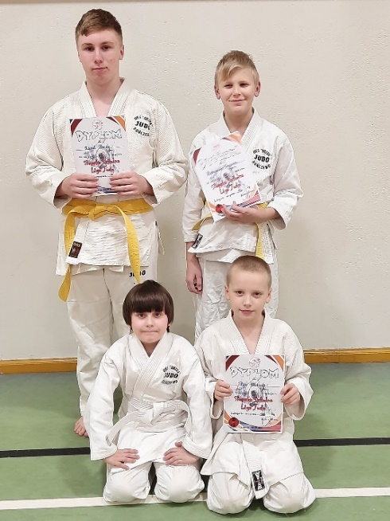
Łącznie w latach 2015-2021 klub startował w 114 turniejach, w których zdobył łącznie 175 medali, w tym 42 złote, 64 srebrne i 69 brązowych.

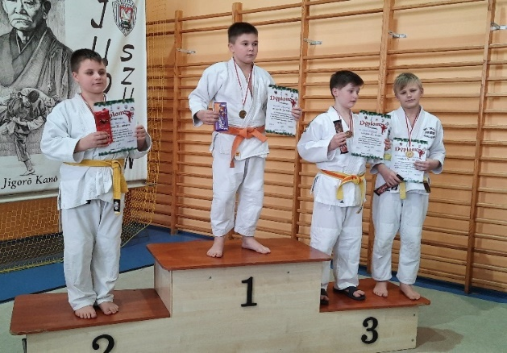

- Sukcesy sekcji piłka nożna
Największe osiągnięcia sekcji piłkarskiej UKS i KS Olimpijczyk Kwakowo:
- Międzynarodowy Turniej Piłki Nożnej Wrocław Trophy 2016 – I miejsce
- Ogólnopolski Turniej Piłki Nożnej w Przechlewie 2016 – I miejsce
- Turniej Mistrzostwa Polski „Z Podwórka na Stadion o Puchar Tymbarku 2016” w Warszawie – VI miejsce (rocznik 2006)
- Turniej Międzynarodowy Holland Cup 2016 w Almere - V miejsce
- Międzynarodowy Turniej Piłki Nożnej im. Kazimierza Górskiego w Dobiegniewie 2016 – II miejsce
- Międzynarodowy Turniej Cordial Cup Słowacja 2017 – II miejsce
- Deichmann 2017 Mistrzostwa Polski – IV miejsce
- Międzynarodowy Turniej Piłki Nożnej im. Kazimierza Górskiego w Dobiegniewie 2017 – I miejsce
- Mistrzostwo Ligi Wojewódzkiej Pomorskiego ZPN – rocznik 2006 – sezon 2018/2019
- Mistrzostwo Ligi Wojewódzkiej Pomorskiego ZPN – rocznik 2006 – sezon 2019/2020
- Mistrzostwa Polski U-14 Czerwiec 2020 – IV miejsce - rocznik 2006
- Mistrzostwo Ligi Wojewódzkiej Pomorskiego ZPN oraz awans i utrzymanie w Centralnej Lidze Juniorów U-15 – sezon 2020/2021
- Międzynarodowy Turniej Gallini Cup 2021 Włochy U-15 – I miejsce
Przez okres od 2015 do 2021 roku wychowankowie UKS i KS Olimpijczyk Kwakowo powoływani byli do kadry województwa pomorskiego Związku Piłki Nożnej, na kilka zgrupowań aż ośmiu zawodników w jednym czasie. Ponadto czterech zawodników w tym czasie dostało powołania do reprezentacji Polski: Kacper Protas, Konrad Dąbrowski, Jakub Adkonis i Szymon Doba. Po ostatnim turnieju we Włoszech zawodnicy Olimpijczyka rozeszli się po polskich akademiach piłkarskich takich jak: Arka Gdynia, Olimpia Grudziądz, Legia Warszawa, ŁKS Łódź. Kilku zostało na miejscu i gra w Gryfie Słupsk.

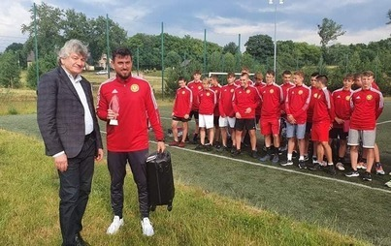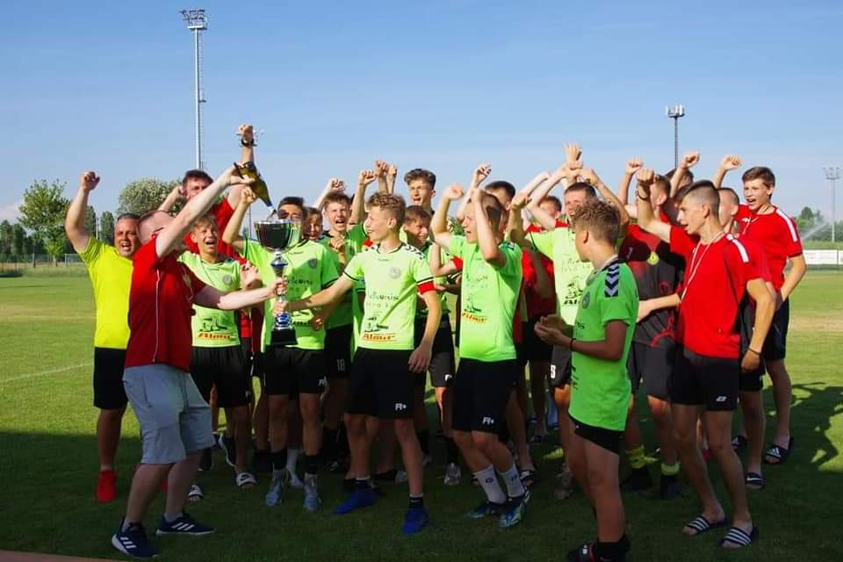
Największe osiągnięcia sekcji piłkarskiej UKS Sparta Sycewice:
- 2015 r.
- Turniej piłkarski „COCA COLA CUP " dziewcząt rocznik 2002, Finał Wojewódzki w Gdańsku -
I miejsce,
- FINAŁ KRAJOWY w Warszawie, turniej piłkarski dziewcząt,, COCA COLA CUP " rocznik 2002 – II miejsce,
- 2016 r.
- klub wziął udział w 25 turniejach piłkarskich ( w tym zdobył 1 miejsce w turniejach: Dobiegniew Cup, Turniej piłkarski „Z podwórka na stadiony”, „Pomorski Fotbool Cup” turniej „Reda Cup”)
- 2017 r.
- klub wziął udział w ogólnopolskich i międzynarodowych turniejach piłkarskich ( w tym zajął 1 miejsca: w Międzynarodowym Turnieju „DOBIEGNIEW CUP”, Ogólnopolskim Halowym Turnieju „KALISKA CUP”, Pomorskim halowym Turnieju „GIVOVA CUP”, Międzynarodowym Turnieju Piłki Nożnej Oldbojów i Superjuniorów, Halowym Międzywojewódzkim Turnieju „POMORSKI FOTBOOL CUP”).
- 2018 r.
- Turniej piłkarski o Puchar Tymbarka Finał Wojewódzki rocznik 2008 w Gdańsku – I miejsce
- 2019 r.
- Staż trenerski trener Ryszard Hendryk i dwóch zawodników UKS SPARTA SYCEWICE Szymon Ignatowicz, Oskar Rymuszka w filiach Piłkarskich FC Barcelona,
- Turniej piłkarski ,,Procam Cup " w Kołobrzegu, finał krajowy, rocznik 2008 – I miejsce,
- Turniej piłkarski „GRYFCIA" rocznik 2007 w Słupsku – III miejsce,
- Turniej piłkarski „Gdynia Cup" rocznik 2007 w Gdyni – II miejsce,
- 2020 r.
- FINAŁ piłkarski ,, LOTOS Gryfin Cup” Mistrzostwa Województwa U-12,zasięg wojewódzki rocznik 2008/09 – II miejsce,
- Turniej piłkarski w Lęborku U-12, zasięg powiatowy – I miejsce,
- Turniej piłkarski ,,SKRZAT CUP” w Jezierzycach U-7, zasięg powiatowy – I miejsce,
- Turniej piłkarski ,,BAŁTIC Football Cup" rocznik 2014 w Gdańsku - I miejsce,
- Liga okręgowa rocznik 2007 i awans do rozgrywek w POMORSKA LIGA JUNIOR C2 - I miejsce,
- Turniej piłkarski ,,Wejher Cup" w Wejherowie, U-7, Wojewódzki - I miejsce,
- Turniej piłkarski ,,Wejher Cup" w Wejherowie, U-6, wojewódzki - I miejsce,
- Turniej piłkarski ,,ŻELKI CUP" w Główczycach, U-12, powiatowy - I miejsce,
- Liga Piłkarska OZPN JUNIOR F2, rocznik 2012/13, powiatowy - I miejsce,
- Awans POMORSKA Liga Junior C2 rocznik 2007/08 - I miejsce.
- 2021 r.
- Turniej piłkarski,, BURSZTYN CUP" w Jezierzycach rocznik 2014 - I miejsce,
- Turniej piłkarski w Kartuzach rocznik 2015 - I miejsce,
- Turniej piłkarski Charytatywny Mikołajkowy w Starogardzie rocznik 2014 - I miejsce,
- Turniej piłkarski w KIEŁPINIE rocznik 2015 - I miejsce,
- Turniej piłkarski,, Gdańsk Cup" w Gdańsku, rocznik 2014 - I miejsce
- Turniej piłkarski w Gowidlinie,, Wakacje z piłką " rocznik 2008 - I miejsce
- Turniej piłkarski pn.,, Piłkarska Kadra Czeka " Finał Wojewódzki w Luzinie rocznik 2008 I miejsce,
- MISTRZOSTWO POLSKI w Turnieju piłkarskim pn,, PIŁKARSKA KADRA CZEKA" w Zamościu, rocznik 2008 - I miejsce,
- Turniej piłkarski „Lubliana Cup" w Lublianie, rocznik 2014 - I miejsce,
- Turniej piłkarski o Puchar Tymbarka, Finał powiatowy w Jezierzycach, rocznik 2014 - I miejsce,
- Turniej piłkarski „WEJHER CUP " w Wejherowie, rocznik 2014 - I miejsce,
- Turniej piłkarski ,,BAŁTIC Football Cup" w Gdańsku, rocznik 2014 - II miejsce,
- Turniej piłkarski, „WEJHER CUP " w Wejherowie, rocznik 2015 - I miejsce,
- Turniej piłkarski „WEJHER CUP" w Wejherowie, rocznik 2014 - I miejsce,
- Turniej piłkarski ,,FAIR PLAY " w Gdańsku, rocznik 2014 - I miejsce,
- Turniej piłkarski ,,AMPER CUP" w Słupsku, rocznik 2013 - III miejsce,

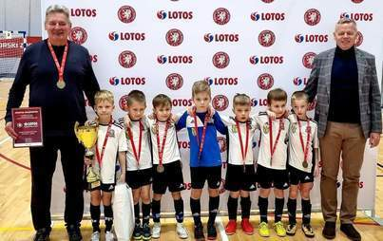
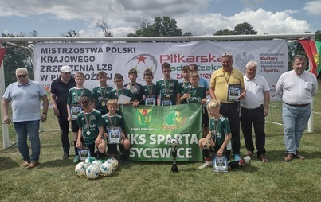

- Sukcesy w piłce siatkowej i piłce koszykowej
Największe osiągnięcia sekcji siatkarskiej i koszykarskiej UKS Piast B Kobylnica:
- Zawodnicy UKS Piast B reprezentując szkołę w Kobylnicy bardzo często odnosili sukcesy
w różnych dyscyplinach sportowych, to przekładało się na medalowe miejsca klasyfikacjach generalnych Powiatowej Olimpiady Młodzieży:
1 MIEJSCA:
- dziewczęta gimnazjum – rok 2016
- chłopcy gimnazjum – rok 2016
- dziewczęta gimnazjum – rok 2017
- chłopcy gimnazjum – rok 2017
- dziewczęta gimnazjum – rok 2018
- chłopcy gimnazjum – rok 2018
- chłopcy szkoła podstawowa – rok 2019
- chłopcy gimnazjum – rok 2019
- dziewczęta szkoła podstawowa – rok 2020
W latach 2020-2022 klasyfikacje nie były do końca prowadzone z racji pandemii i nierozegrania wszystkich zaplanowanych imprez sportowych.
- Uczeń Szkoły Podstawowej im. Kornela Makuszyńskiego w Kobylnicy, zawodnik UKS Piast B Kobylnica i STK Czarni Słupsk odniósł ogromny sukces sportowy zdobywając 2 miejsce i tytuł Most Improved Player Award - Największy Postęp Roku podczas GORTAT CAMP 2021 – Rumia 2021 r.
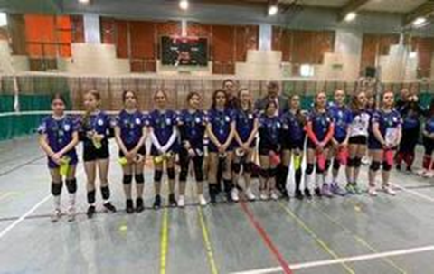
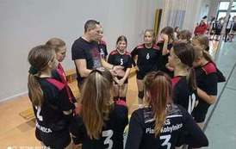
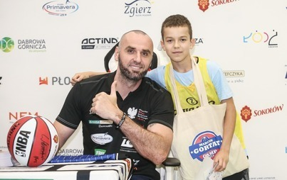

- Sukcesy w pływaniu
Z sukcesów sekcji pływackiej należy wymienić na pierwszym planie medale Mistrzostw Polski Juniorek Wiktorii Palickiej – mieszkanki Gminy Kobylnica, od dwóch lat stypendystki Wójta Gminy Kobylnica, reprezentującej Stowarzyszenie Pływackie SKALAR w Słupsku, powołanej w 2021 r. do kadry narodowej:
- 2 miejsce Puchar Polski (konkurencja 100 m grzbietowy) – 2020 r.
- 2 miejsce Puchar Polski (konkurencja 200 m zmienny) –2020 r.
- 3 miejsce Puchar Polski (konkurencja 100 m zmienny) –2020 r.
- 2 miejsce Puchar Polski (konkurencja 50 m grzbietowy) –2020 r.
- 2 miejsce Puchar Polski (konkurencja 200 m grzbietowy) – 2020 r.
- 3 miejsce Puchar Polski (konkurencja 100 m grzbietowy) – 2020 r.
- 2 miejsce Mistrzostwa Polski Juniorów – 15 lat (konkurencja 200m grzbietowy) –2020 r.
- 2 miejsce Mistrzostwa Polski Juniorów – 15 lat (konkurencja 100m grzbietowy) – 2020 r.
- 2 miejsce Mistrzostwa Polski Juniorów – 15 lat (konkurencja 50 m grzbietowy) – 2020 r.
- 3 miejsce Mistrzostwa Polski Juniorów – 15 lat (konkurencja 200m zmienny) –2020 r.
- 3 miejsce Mistrzostwa Polski Juniorów – 15 lat (konkurencja 100m zmienny) – 2020 r.
- 4 miejsce Mistrzostwa Polski Seniorów (konkurencja 200 m grzbietowy) –2020 r.
- 1 miejsce Mistrzostwa Polski Juniorów Młodszych 16-lat (konkurencja 50m grzbietowy) –.2021 r.
- 1 miejsce Mistrzostwa Polski Juniorów Młodszych 16-lat (konkurencja 100m grzbietowy) – 2021 r.
- 1 miejsce Mistrzostwa Polski Juniorów Młodszych 16-lat (konkurencja 200m grzbietowy) – 2021 r.
- 3 miejsce Mistrzostwa Polski Juniorów Młodszych 16-lat (konkurencja 20m zmienny) –2021 r.
- 2 miejsce Zimowe Mistrzostwa Polski 16-latków (konkurencja 100 m styl grzbietowy) – 2021 r.
- 2 miejsce Zimowe Mistrzostwa Polski 16-latków (konkurencja 200 m styl grzbietowy) – 2021 r.
- 3 miejsce Zimowe Mistrzostwa Polski 16-latków (konkurencja 50 m styl grzbietowy) – 2021 r.

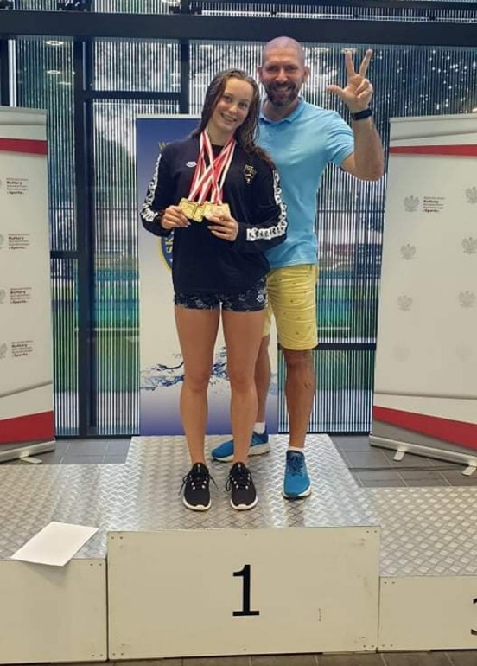

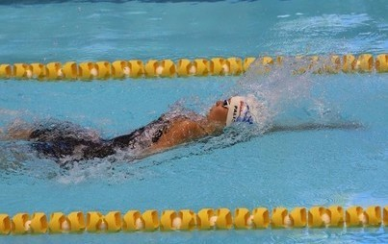

- Sukcesy w kulturystyce, podnoszeniu ciężarów
Wśród najbardziej utytułowanych kulturystów należy wymienić Łukasza Dróżdż – sportowca w dyscyplinie kulturystyki i podnoszenia ciężarów:
- Vice Mistrz Świata w Kulturystyce 2021 – Koper (Słowenia),
- 2 miejsce w Mistrzostwach Polski IBFF & WPF w Kulturystyce i Fitness – 2021 r.,
- 1 miejsce w podnoszeniu ciężarów International Polish Cup 2021 (konkurencja przysiad) – 2021 r.,
- 1 miejsce w podnoszeniu ciężarów International Polish Cup 2021 (konkurencja martwy ciąg) –
2021 r.
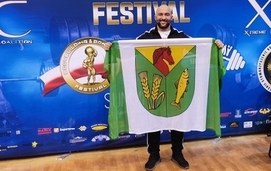
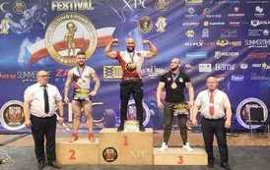
- Sukcesy w tenisie ziemnym
Największe sukcesy w tenisie ziemnym odnotowała Eliza Żukowska, trenująca w Szkole Tenisa -Centrum Rakietowe w Kobylnicy:
- 1 miejsce w Turnieju Akademii im. Braci Korneluków – 2021 r.,
- 3 miejsce w Tenis Park Kołobrzeg – 2021 r.
- 3 miejsce w Turnieju tenisowym cyklu KIA MOTORS KIDS CUP 2021 – 2021 r.
- 3 miejsce w Turnieju tenisowym cyklu KIA MOTORS KIDS CUP 2021 – 2021 r.
- 1 miejsce w Turnieju PIPE LIFE ARKA CUP 2021 - 2021 r.
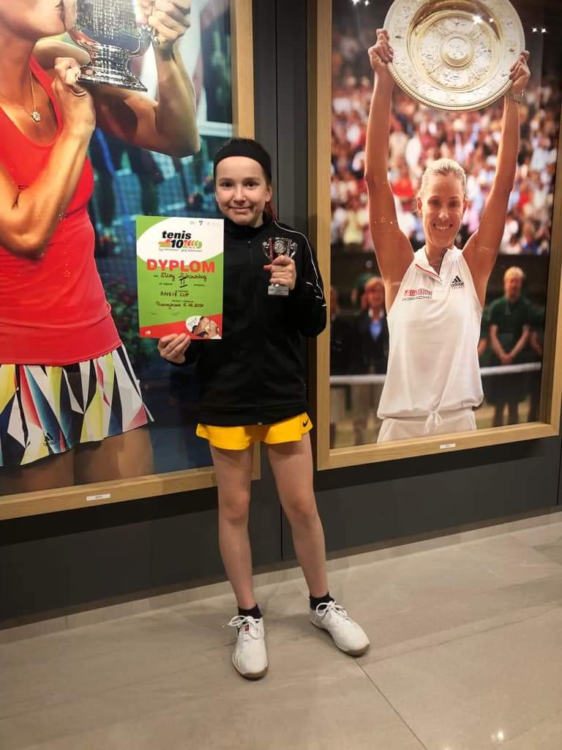
- 2 miejsce w Turnieju ANGIE CUP - Puszczykowo – 2021 r.
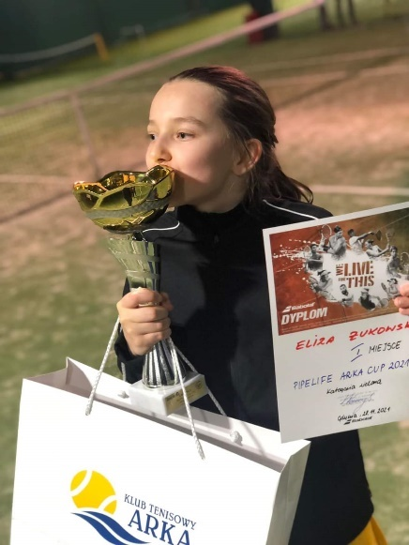
- Sukcesy w sportach walki
Duże sukcesy odnoszą również zawodnicy sportów walki SPARTANS Kobylnica.
- Międzynarodowe Otwarte Mistrzostwa Polski „Polish Open 2018” w karate shotokan
w Szczecinie – zawodnicy zdobyli 4 medale (3 srebrne, 1 brązowy) – 2018 r.
- Mistrzostwa Polski UWK (United World Karate) i NSKF (Nihon Shotokan Karate – do Federation) w Uniejowie – zawodnicy zdobyli 20 medali w stylach kata, kumite i karate (7 złotych, 4 srebrne i 9 brązowych) – 2018 r.
- II Otwarte Mistrzostwa Dalekowschodnich Sztuk Walki o Puchar Burmistrz Bobolic – zawodnicy wywalczyli 29 medali w konkurencjach: Ju-Jitsu Kata Parami, Kenjutsu, Kata, Sanbon Kumite oraz Grappling (15 złotych, 10 srebrnych, 4 brązowe oraz 3 puchary) – 2019 r.
- Mistrzostwa Polski Karate UWK w Łęczycy – zawodnicy zdobyli 9 medali (1 złoty, 3 srebrne, 5 brązowych) – 2019 r.
- II Puchar Polski w Karate UWK – Brodnica 2020 r. – zawodnicy wywalczyli 4 medale: indywidualnie - dwa (złoty i srebrny) i drużynowo - też dwa (srebrny i brązowy).
- II Puchar Świata w Karate WUKF 2020 w kategorii weteranów (kategoria 41-46 lat) brązowy medal wywalczył szkoleniowiec i prezes Spartans Kobylnica Marcin Gawlik. Warto dodać, że Marcin jest zawodowym żołnierzem 7 Brygady Obrony Wybrzeża w Słupsku, a karate trenuje od ponad 30 lat, szkoleniem natomiast zajmuje się od 12 lat. Jako zawodnik był dwukrotnym mistrzem świata. Ma na koncie też dwukrotne mistrzostwo Europy i wiele razy zdobywał tytuły mistrza Polski. Zdobyte doświadczenie przekazuje adeptom sztuki walki trenującym w Spartansie Kobylnica,
- VIII Ogólnopolski Turniej Sztuk Walk o Puchar Prezydenta Zielonej Góry – zawodnicy zdobyli 5 medali (2 srebrne i 3 brązowe) – 2021 r.

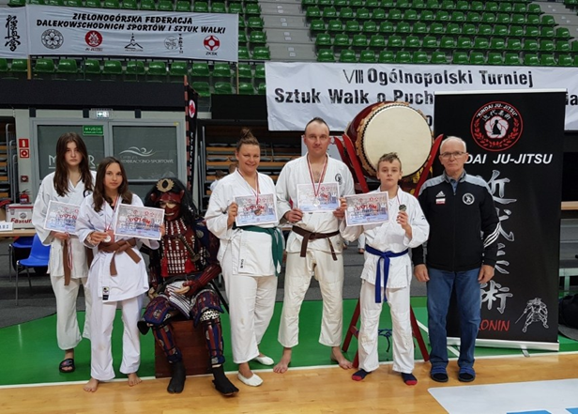
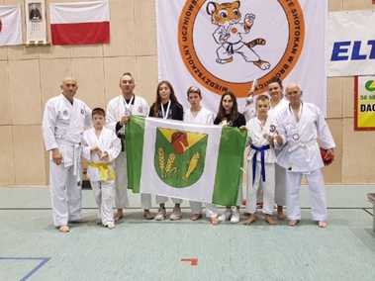
- Sukcesy w lekkoatletyce – biegi
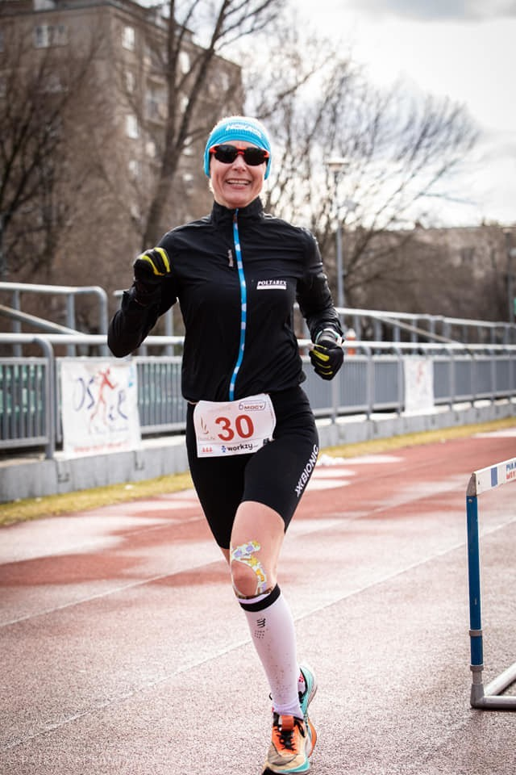
Małgorzata Pazda - Pozorska - reprezentantka Polski w biegach na dystansie 50 km, 100 km oraz
w biegach 24-godzinnych. Jest jedną z najlepszych ultramaratonek w świecie. Mieszkanka Kobylnicy reprezentuje barwy Akademii Młodego Lekkoatlety Słupsk. W swoim dorobku ma m.in. brązowy medal mistrzostw Europy (2018 r.) w biegu 24-godzinnym i srebro mistrzostw świata (2019 r.)
w drużynie z Aleksandrą Niwińską i Patrycją Bereznowską. 1 września 2019 roku Małgorzata zajęła 5 miejsce drużynowo w biegu na 50 km w Brasov. 8 września 2019 roku wzięła udział w biegu na 100 km w Holandii. Z czasem 7 godzin 55 minut i 19 sekund zdobyła złoty medal indywidualnie oraz ustanowiła nowy rekord Polski w biegu na 100 km. Miesiąc później wraz z reprezentacją Polski wzięła udział w biegu 24-godzinnym podczas którego zdobyła tytuł Vice-Mistrza Świata w biegu
24-godzinnym. W 2020 r. została mistrzynią Polski. 20 marca 2021 r. na stadionie OSiR Praga
w Warszawie ustanowiła nowy rekord Polski w biegu sześciogodzinnym. Okrążając stadion przebiegła 80,733 km!

- Zajęcia rekreacyjno - sportowe organizowane przez gminę Kobylnica
Jednostki samorządu terytorialnego realizują zadania w zakresie sportu jako zadania własne, przeznaczając na ten cel część dochodów własnych. Są one również wykonywane poprzez własne jednostki organizacyjne, szkoły lub powierzane w ramach konkursów ofert do realizacji stowarzyszeniom kultury fizycznej.
W ramach zajęć pozalekcyjnych w szkołach dzieci w gminie uczestniczą w sekcjach sportowych, takich jak badminton, taniec, szachy, judo, piłka nożna, koszykówka, tenis stołowy, lekka atletyka, piłka ręczna, piłka siatkowa, pływanie, biegi oraz turystyka. Corocznie uczniowie klas I-III szkół podstawowych biorą udział w zajęciach nauki pływania. Zajęcia te współfinansowane są ze środków Funduszu Zajęć Sportowych dla Uczniów Ministerstwa Sportu i Turystyki. Program Powszechnej Nauki Pływania w Gminie Kobylnica realizowany jest od 2001 roku. Uczniowie korzystają z lekcji pływania raz w tygodniu, zajęcia prowadzone są przez wykwalifikowanych instruktorów pływania na basenie Słupskiego Ośrodka Sportu i Rekreacji lub Parku Wodnego Trzy Fale w Słupsku. Grupy liczą maksymalnie 15 osób. Zajęcia dla uczniów są bezpłatne. W roku 2020 zajęcia z nauki pływania zostały odwołane z powodu panującej w Polsce pandemii wirusa SARS-COVID 19. Jednak już w 2021 i nadal program jest kontynuowany. Warto zaznaczyć, że zajęcia w ramach Programu Powszechnej Nauki Pływania nie są obowiązkowe i nie są realizowane w ramach zajęć szkolnych.
Centrum Usług Wspólnych w Kobylnicy we współpracy z nauczycielem wychowania fizycznego koordynuje oraz przeprowadza Gminną Olimpiadę Młodzieży. Do GOM zalicza się 11 konkurencji sportowych, tj. biegi przełajowe, unihokej, tenis stołowy, piłka ręczna, piłka nożna, halowa piłka nożna, koszykówka, siatkówka, lekka atletyka, szachy. Zawody odbywają się wśród uczniów szkół podstawowych. Zwycięzcy gminnych rozgrywek reprezentują gminę w eliminacjach a następnie
w finałach Powiatowej Olimpiady Młodzieży.
Funkcjonujące w szkołach Uczniowskie Kluby Sportowe propagują sport poprzez realizowanie programu treningowego dyscyplin, w których się specjalizują oraz czynny udział
w turniejach i zawodach różnego szczebla. Celem klubów jest angażowanie wszystkich uczniów do różnorodnych form aktywności ruchowej, gier i zabaw, organizowanie zajęć sportowych sprzyjających wszechstronnemu rozwojowi sprawności fizycznej i umysłowej z uwzględnieniem funkcji zdrowotnych oraz kształtowanie pozytywnych cech charakteru i osobowości poprzez współzawodnictwo sportowe. Działające w gminie organizacje pozarządowe propagują sport poprzez prowadzenie drużyn i udział w rozgrywkach sportowych. Swoimi działaniami zachęcają rówieśników do aktywnego spędzania wolnego czasu. Warto zaznaczyć, że współpraca Gminy
z organizacjami opiera się przede wszystkim na zasadach pomocniczości i partnerstwa obejmującego współpracę podmiotów w rozwiązywaniu wspólnie zdefiniowanych problemów
i osiąganie wytyczonych celów. Zasady współpracy z wszystkim Klubami i Stowarzyszeniami Sportowymi są spójne z Programem Współpracy Gminy Kobylnica z Organizacjami Pozarządowymi
i Innymi Podmiotami Prowadzącymi Działalność Pożytku Publicznego.
Bardzo istotne znaczenie w popularyzacji sportu w gminie mają boiska wielofunkcyjne: „Orlik 2012” w Kwakowie, boisko w Widzinie, Kończewie oraz Łosinie oraz odbywające się tam zajęcia sportowe różnych dyscyplin, prowadzone przez wykwalifikowanych instruktorów – animatorów sportu. W 2021 roku, a także w poprzednich latach Gmina Kobylnica otrzymała dofinansowanie pracy dwóch animatorów sportu na boisku wielofunkcyjnym „Orlik 2012” w Kwakowie w ramach projektu „Lokalny Animator Sportu”. Projekt „Lokalny Animator Sportu” jest systemowym rozwiązaniem, którego głównym celem jest upowszechnianie aktywności fizycznej i sportu wśród dzieci i młodzieży poprzez umożliwienie udziału w sportowych zajęciach pozalekcyjnych i pozaszkolnych, dofinansowanych ze środków Ministerstwa Sportu i Turystyki, w ramach zadań realizowanych przez Ministra. Projekt jest uzupełnieniem opracowanych i wdrożonych przez Ministerstwo Sportu i Turystyki projektów aktywizacyjnych kierowanych do uczniów szkół podstawowych i szkół ponadpodstawowych. Zajęcia w ramach Programu Lokalny Animator Sportu były i są realizowane od marca do listopada.
Zajęcia prowadzone na boiskach wielofunkcyjnych są ogólnodostępne, uczestniczyć w nich mogą wszyscy mieszkańcy zamieszkujący obszar Gminy Kobylnica. Dodatkowo dzięki zatrudnieniu animatorów sportu Gmina tworzy warunki do optymalnego wykorzystania infrastruktury sportowej powstałej w ramach rządowego programu „Moje Boisko – Orlik 2012”, oraz pozostałej lokalnej infrastruktury sportowej.
Propagowanie sportu następuje również przez organizowanie imprez sportowych
i turystycznych na terenie gminy. W czasie ferii zimowych i letnich w ramach organizowanego wypoczynku w formach stacjonarnych i wyjazdowych realizuje się również programy sportowe.
W gminie Kobylnica funkcjonują jednostki Ochotniczej Straży Pożarnej, a przy każdej nich Młodzieżowe Drużyny Pożarnicze składające się zarówno z chłopców, jak i dziewcząt. Co roku odbywają się zawody sportowo – pożarnicze, w których młodzi ochotnicy mogą wykazać się sprawnością i tężyzną fizyczną.
- Główne obszary, cele i zadania strategii sportu, zamierzone efekty oraz planowane remonty
i inwestycje
- Główne obszary, cele, zadania oraz zamierzone efekty na lata 2022 – 2026 w dziedzinie rozwoju kultury fizycznej i sportu
- Obszar: sport dzieci i młodzieży
Cel operacyjny: Wspieranie rozwoju dzieci i młodzieży poprzez zwiększanie ich aktywności ruchowej prowadzącej do poprawy sprawności fizycznej, stanu zdrowia i związanej z nim jakości życia.
Zadania:
- organizacja i prowadzenie zajęć/szkoleń sportowych w szkołach/klubach sportowych,
- organizacja i prowadzenie zajęć sportowych służących profilaktyce i korygowaniu wad postawy oraz rehabilitacji ruchowej,
- identyfikacja i rozwijanie talentów sportowych,
- przyznawanie stypendiów sportowych oraz wyróżnień i nagród za osiągnięte wyniki sportowe,
- organizowanie kampanii promujących sport, turystykę i zdrowy styl życia,
- organizacja imprez promujących sport i rekreację,
- organizacja zawodów, turniejów sportowych,
- realizacja programu wzmocnienia potencjału w zakresie uczestnictwa dzieci i młodzieży we współzawodnictwie na szczeblu regionalnym i krajowym,
- upowszechnienie sportu wśród dzieci i młodzieży poprzez tworzenie oferty pozalekcyjnych zajęć sportowych,
- organizacja wypoczynku dla dzieci i młodzieży w czasie wolnym od zajęć szkolnych ze szczególnym uwzględnieniem zajęć sportowych,
- realizacja kalendarza imprez Szkolnego Związku Sportowego przez szkoły (GOM, POM),
- promocja wśród dzieci i młodzieży różnych dyscyplin sportowych.
Zamierzone efekty:
Realizacja powyższych celów wpłynie na poprawę stanu zdrowia młodego pokolenia
i wzmocni ich zainteresowanie aktywnymi formami spędzania czasu wolnego. Ulegną poprawie warunki prowadzenia lekcji wychowania fizycznego, zajęć korekcyjnych oraz sportowych zajęć pozalekcyjnych. Zwiększy się dostępność do obiektów dla uczniów niepełnosprawnych a także stworzy dogodne warunki do uprawiania sportu wyczynowego zawodnikom utalentowanym
w młodym wieku. Pozwoli im na osiąganie najwyższych wyników w klubach kobylnickich, bez konieczności migracji do innych ośrodków sportowych.
- Obszar: sport dla wszystkich - rodziny
Cel operacyjny: Zwiększenie aktywności mieszkańców Gminy Kobylnica poprzez promocję
i przygotowanie atrakcyjnej oferty zajęć sportowych.
Zadania:
- promocja sportu rodzinnego jako zdrowego stylu życia,
- stworzenie oferty otwartych rekreacyjnych imprez sportowych (spływy kajakowe, rajdy rowerowe),
- stworzenie oferty rodzinnych zajęć/szkoleń sportowych,
- wspomaganie integracji społecznej mieszkańców poprzez zajęcia sportowe.
Zamierzony efekt:
Stworzenie dogodnych warunków do uprawiania prostych i podstawowych form aktywności ruchowej w miejscu zamieszkania, zwiększy zainteresowanie dzieci i młodzieży sportem masowym, odciągając ją jednocześnie od negatywnych zjawisk społecznych. Przystosowanie Centrum Usług Wspólnych do organizacji imprez masowych, pozwoli zaproponować mieszkańcom nowe oferty programowe realizowane w oparciu o gminną bazę sportowo-rekreacyjną. Zaktywizowanie kobylnickiego środowiska podniesie poziom sportowy działających sekcji oraz przyczyni się do kreowania sportu i zdrowego trybu życia przez mieszkańców
w swoich środowiskach pracy i zamieszkania.
- Obszar seniorzy i osoby niepełnosprawne
Cel operacyjny: Stworzenie oraz poprawa warunków dostępu do zorganizowanej aktywności fizycznej dla seniorów oraz osób niepełnosprawnych zamieszkujących Gminę Kobylnica.
Zadania:
- stworzenie oferty zajęć/szkoleń sportowych dostosowanych potrzeb i możliwości seniorów oraz osób niepełnosprawnych,
- organizacja kampanii promujących sport seniorów i osób niepełnosprawnych,
- usuwanie barier architektonicznych w obiektach sportowych,
- stworzenie oferty zajęć ruchowych, w tym plenerowych (siłownie plenerowe).
Zamierzone efekty:
Realizacja w/w zadań pozwoli na większą realizację funkcji rehabilitacyjnych wśród osób niepełnosprawnych oraz przyczyni się do zwiększenia integracji z mieszkańcami Gminy Kobylnica. Stworzenie lepszych warunków do uczestniczenia w zawodach sportowych, pozwoli zawodnikom niepełnosprawnych na osiąganie znaczących sukcesów na ważnych imprezach
i promocji sportu osób niepełnosprawnych.
- Obszar: instytucje i organizacje sportowe
Cel operacyjny: Wspieranie rozwoju instytucji oraz organizacji działających w obszarze sportu
w Gminie Kobylnica.
Zadania:
- wsparcie finansowe i materialne klubów i organizacji sportowych,
- promowanie dyscyplin sportowych osiągających najwyższe rezultaty poprzez dotacje, program stypendialny za osiągnięte wyniki sportowe,
- wspieranie rozwoju na terenie gminy nowych dyscyplin sportowych.
Zamierzone efekty:
Realizacja w/w zadań pozwoli na wszechstronny rozwój sportowy podopiecznych klubów
i stowarzyszeń sportowych, wpłynie na większą promocję samorządu. Stworzy możliwości uprawiania wybranej dyscypliny sportowej przez młodzież przy ścisłej współpracy z szkołami
i klubami sportowymi.
- Obszar: infrastruktura sportowa
Cel operacyjny: Optymalne wykorzystanie oraz rozwój infrastruktury sportowej w Gminie Kobylnica.
Zadania:
- rozwój szkolnej bazy sportowej,
- dostosowanie infrastruktury sportu i rekreacji do potrzeb społecznych,
- budowa małej architektury sportowo-rekreacyjnej,
- budowa infrastruktury sportowo-rekreacyjnej na obszarach wiejskich,
- program remontu, modernizacji oraz wyposażenia istniejących obiektów sportowych.
Zamierzone efekty:
Realizacja w/w zadań pozwoli na większą dostępność oraz zróżnicowaną infrastrukturę sportową, przyczyni się do rozwoju gminy orz przybliży do osiągnięcia celu operacyjnego.
- Planowane remonty i modernizacje infrastruktury sportowej Gminy Kobylnica
- Budowa budynku hali sportowej przy Szkole Podstawowej w Kwakowie.
- Budowa budynku sali gimnastycznej przy Szkole Podstawowej w Kończewie.
- Budowa boiska wielofunkcyjnego przy Szkole Podstawowej w Kobylnicy – II etap.
- Budowa terenu sportowo-rekreacyjnego przy ulicy Wodnej w Kobylnicy.
- Budowa obiektu sportowo-rekreacyjnego wraz z infrastrukturą towarzyszącą w Kuleszewie.
- Budowa, rozbudowa i modernizacja infrastruktury sportowo - rekreacyjno - edukacyjnej
w miejscowości Kwakowo.
- Budowa boiska wielofunkcyjnego w Słonowicach.
- Budowa nowej nawierzchni sztucznej boiska w Bolesławicach.
- Budowa ścieżek i tras rowerowych na terenie Gminy Kobylnica.
- Zakup sprzętu sportowego dla placówek oświatowych i sportowych prowadzonych przez Gminę Kobylnica. Nowe wyposażenie zostanie zakupione min. do sali sportowej przy Szkole Podstawowej w Sycewicach, sali sportowej przy Szkole Podstawowej w Kobylnicy wraz
z infrastrukturą sportową zewnętrzną, sali sportowej przy Szkole Podstawowej w Kwakowie, sali sportowej przy Szkole Podstawowej w Słonowicach, sali sportowej przy Szkole Podstawowej
w Kończewie. Doposażone zostaną boiska piłkarskie: w Sycewicach, Kończewie, Kuleszewie oraz Kobylnicy (dofinansowanie z Rządowego Funduszu Polski Ład: Programu Inwestycji Strategicznych).
- Zadania realizowane w ramach KOBO 2022:
- budowa skateparku w miejscowości Kwakowo,
- rozbudowa strefy rekreacyjnej w Bolesławicach (wiata wędkarska, scena drewniana, murowana wędzarnia),
- rozbudowa istniejącego placu wypoczynku i rekreacji w Lubuniu (siłownia zewnętrzna, stół do tenisa, zestaw zabawowy),
- budowa boiska wielofunkcyjnego w Słonowicach,
- rozbudowa obiektu sportowego w Kobylnicy na ul. Wodnej - część III zadania (zakup tablicy elektronicznej, regeneracja trybun, zakup krzeseł, regeneracja głównej płyty boiska).
- Kalendarz imprez sportowo – rekreacyjnych o charakterze cyklicznym i masowym
W Gminie Kobylnica organizuje się wiele imprez sportowych, zawodów, turniejów, marszów Nordic Walking, spływów kajakowych, rajdów rowerowych, festynów rekreacyjnych. Wiele z nich ma charakter ponadgminny. Bogata oferta sportowo – rekreacyjna ma na celu stworzenie możliwości udziału uczniów, grup i zespołów uczniowskich, w różnorodnych zajęciach sportowo – rekreacyjnych oraz dorosłych mieszkańców w imprezach, wedle ich zainteresowań. Imprezy te sprzyjają rozwojowi i popularyzacji aktywności fizycznej wśród mieszkańców gminy zapewniając im satysfakcję
z osiągnięć sportowych. Imprezy organizowane co roku są wydarzeniami rozpoznawalnymi,
o ugruntowanej marce lokalnej i ponadlokalnej.
Imprezy o charakterze cyklicznym
Nazwa imprezy | Miejsce imprezy | organizator
Turniej Tenisa Stołowego i Piłki Siatkowej o Puchar Wójta Gminy Kobylnica | Hala w SP Kobylnica | Centrum Usług Wspólnych  w Kobylnicy
Kobylnicka Futsal Liga | Hala w SP Kobylnica | Centrum Usług Wspólnych  w Kobylnicy i Liga Bemowska
Halowy Turniej Piłki Nożnej OSP | Hala w SP Kobylnica | OSP Gminy Kobylnica
Nocny Turniej Piłki Nożnej  w Kwakowie | Boisko wielofunkcyjne Orlik w Kwakowie | Centrum Usług Wspólnych  w Kobylnicy, Animatorzy na boisku ORLIK w Kwakowie
Otwarte zawody Wędkarskie  o Puchar Wójta Gminy Kobylnica | Staw w Sycewicach,  łowisko koła PZW “Plasmet” w Widzinie, | Koło PZW Sycewice  Koło PZW „Plasmet” Widzino
Bieg Olimpijski | Teren przy SP Kwakowo | Centrum Usług Wspólnych  w Kobylnicy, UKS Olimpijczyk w Kwakowie, Szkoła Podstawowa im. Polskich Olimpijczyków w Kwakowie
Zawody Strzeleckie o Puchar Wójta Gminy Kobylnica | Strzelnica Klubu Strzeleckiego „Gryf Słupski” w Słupsku | Klub Strzelecki Gryf Słupski
Wielkanocny Turniej Piłki Nożnej o Puchar Wójta Gminy Kobylnica | Hala SP Kobylnica | UKS Byki Słupsk
Wędkarski Dzień Dziecka  w Widzinie i Sycewicach | łowisko koła PZW “Plasmet” w Widzinie, staw w Sycewicach - Koło PZW Sycewice | PZW „Plasmet” Widzino,  Koło PZW Sycewice
Rajdy Rowerowe ze Szprychą po Gminie Kobylnica | Teren Gminy Kobylnica | STR Szprycha Słupsk
Bieg Pączka | Boisko ul. Wodna w Kobylnicy | Centrum Usług Wspólnych  w Kobylnicy
Puchar Bałtyku Nordic Walking | Parki Nordic Walking w Gminie Kobylnica | Centrum Usług Wspólnych  w Kobylnicy
Mikołajowe Mistrzostwa  z Cheerleaders Maxi | Hala w SP Kobylnica | Cheerleaders Maxi
Wakacjada Taneczna | Hala SP Kobylnica | PAKTAN Klub Tańca Towarzyskiego
Kobylnica CUP: Turniej Piłki nożnej z okazji Dnia Niepodległości | Hala SP Kobylnica | Akademia Piłkarska Słupia Kobylnica
Spływy kajakowe | Teren gminy Kobylnica i gmin sąsiadujących | Powiatowa Spółdzielnia Socjalna w Kobylnicy
Halowy Turniej Piłki Nożnej – Mikołajki Kobylnica | Hala SP Kobylnica | UKS Byki Słupsk
Największą popularnością w Gminie od kilku lat cieszą się zawody rangi ogólnopolskiej. Są to między innymi:
- Bieg Olimpijski,
- Korona Północy Polski Nordic Walking,
- Puchar Bałtyku Nordic Walking
- Wakacjada Taneczna.
Bieg Olimpijski to zawody które stały się coroczną tradycją sportową znaną w całej Polsce. Jest to jedyna impreza sportowa tego typu w województwie pomorskim organizowana pod patronatem Polskiego Komitetu Olimpijskiego. Co roku gośćmi imprezy są znani olimpijczycy.
W 2019 roku (w 2020 i 2021 roku impreza się nie odbyła ze względu na pandemię Covid 19) znicz olimpijski zapalił Marian Sypniewski, przedstawiciel Polskiego Komitetu Olimpijskiego, dwukrotny brązowy medalista olimpijski we florecie. Wśród sportowych gości Biegu Olimpijskiego byli m.in.
z rodziny olimpijskiej: oszczepniczka Barbara Madejczyk, maratończyk Jan Huruk, pięściarz Kazimierz Adach, medaliści igrzysk paraolimpijskich Ryszard Fornalczyk (ciężarowiec) i Romuald Rasiak (siatkarz). W maju każdego roku do Kwakowa przyjeżdża 800-1000 pasjonatów aktywnego stylu życia. Tradycja jaką jest organizacja Biegu Olimpijskiego trwa już od 2002 roku.
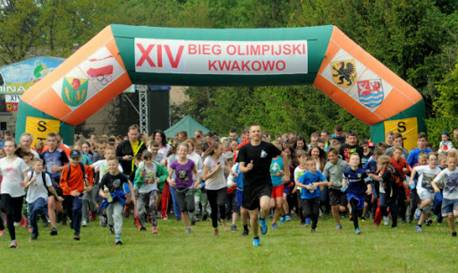

Zawody Pucharu Polski Nordic Walking gromadzi corocznie się około 250 amatorów chodzenia
z kijami. Podczas zawodów uczestnicy pokonują trasy Nordic Walking w Gminie Kobylnica, które uroczyście zostały otwarte w 2013 roku. Oficjalnego otwarcia tras Nordic Walking w Gminie Kobylnica dokonał twórca Nordic Walking - Marko Kanteneva. Zawody organizowane są
w Zagórkach lub Lubuniu.
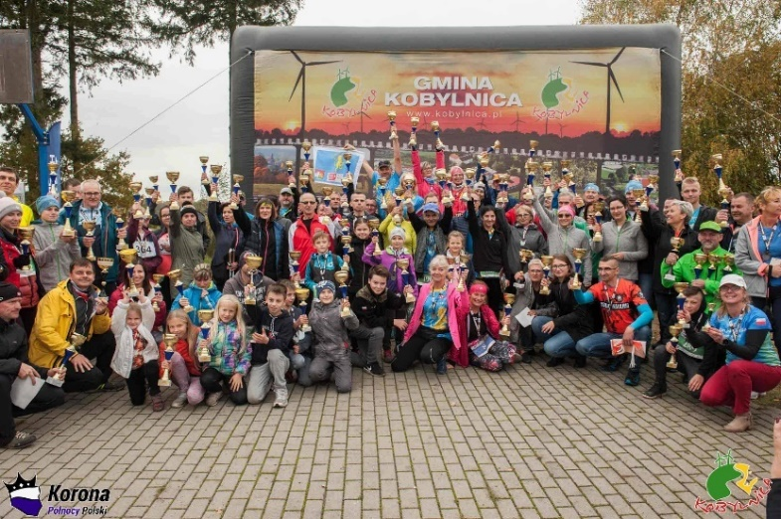
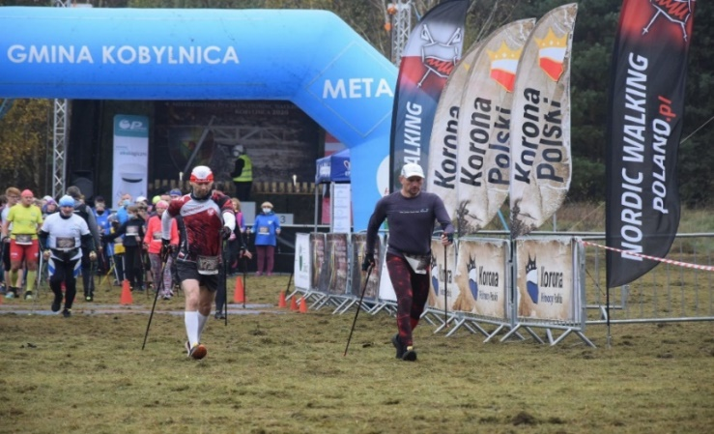

Pierwsza edycja zawodów pod nazwą „Puchar Bałtyku” miała miejsce w 2015 roku. Wówczas zawodnicy mogli wziąć udział tylko w dyscyplinie Nordic Walking. W latach kolejnych zawody organizowane pod tą nazwą umożliwiały zawodnikom rywalizacje biegowe oraz rowerowe. Do dnia dzisiejszego imprezy z cyklu Pucharu Bałtyku łączą kilka dyscyplin, a udział w nich bierze około 300 -400 osób. Od 2017 zawody Nordic Walking odbywają się tylko podczas Korony Północy Polski, a Puchar Bałtyku zapewnia rywalizację MTB (wyścig na rowerach) oraz rywalizację biegową.
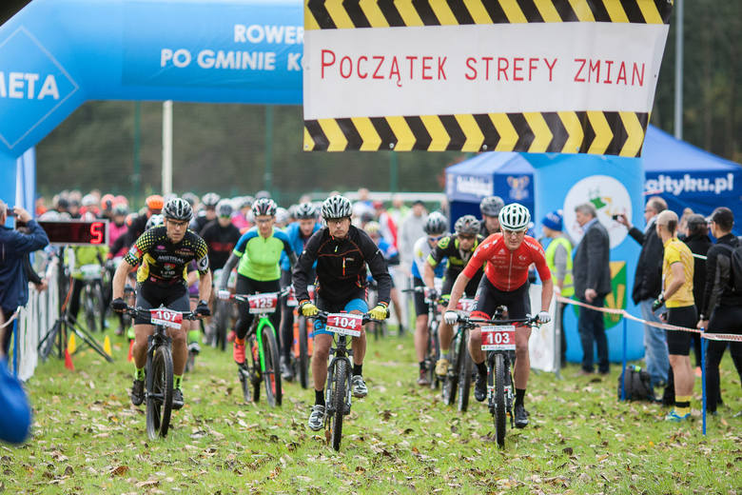
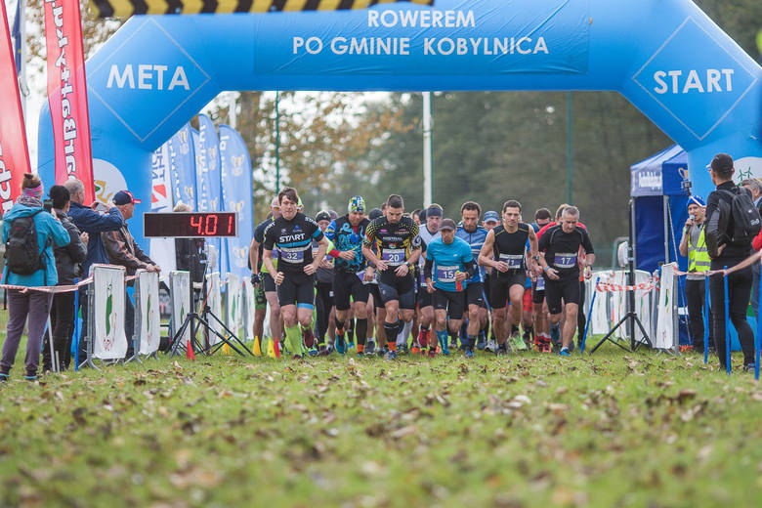

Wakacjada Taneczna to turniej organizowany przez Klub Tańca Sportowego PAKTAN Słupsk od 2004 roku. W Ogólnopolskim Turnieju zazwyczaj udział bierze około 400 zawodników. Wraz
z tancerzami z różnych stron kraju w hali sportowej kobylnickiej szkoły pojawiają się ich rodziny
i fani, a nawet całe fankluby, które głośno dopingują swoich ulubieńców. Tancerze biorą udział
w trzech rywalizacjach. W wojewódzkiej, ogólnopolskiej i w rywalizacji rankingowej Gran Prix Polski.

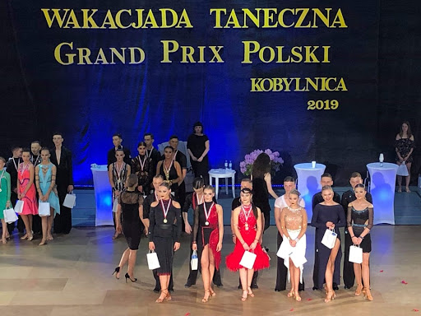
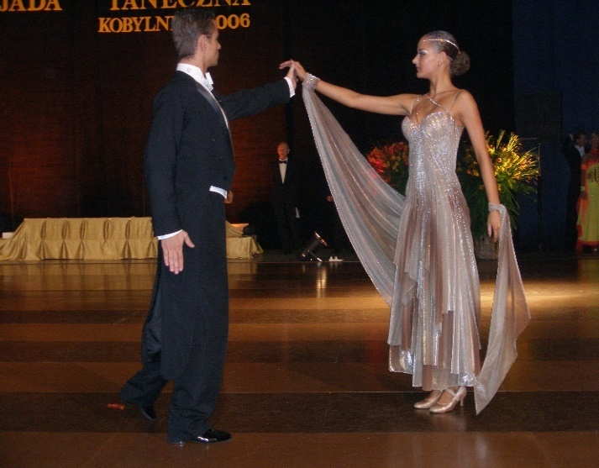

- Źródła i zasady finansowania.
Każdy podmiot będący realizatorem zadań w ramach Programu Aktywizacji Sportowo-Rekreacyjnej Mieszkańców w Gminie Kobylnica na lata 2022 – 2026 planuje środki finansowe niezbędne do ich prawidłowej realizacji. Nie stanowią one jedynie części składowej budżetu Gminy Kobylnica, ale także dotacje ze źródeł zewnętrznych, pozyskiwanych samodzielnie przez realizatorów. Wśród zasadniczych możliwości finansowania wymienić należy:
• budżet Gminy Kobylnica,
• budżet powiatu słupskiego,
• programy i konkursy Ministerstwa Sportu i Turystyki,
• fundusze EFS na lata 2021-2027,
• środki EFRR na lata 2021-2027,
• kapitał prywatny
- Ewaluacja Programu Aktywizacji Sportowo-Rekreacyjnej Mieszkańców w Gminie Kobylnica na lata 2022 – 2026
- Monitoring realizacji programu.
Monitoring Programu będzie polegał na bieżącej weryfikacji stopnia realizacji założeń niniejszego dokumentu. Monitoring i ewaluacja zapisów strategii programu na systematycznej ocenie realizowanych działań oraz modyfikacji kierunków działania w przypadku istotnych zmian, które mogą pojawić się poprzez zmianę regulacji prawnych czy też narastanie poszczególnych problemów związanych z rozwojem sportu i rekreacji na terenie Gminy Kobylnica. W związku z tym system monitoringu oparty zostanie o zestaw wskaźników zdefiniowanych dla celu nadrzędnego strategii, priorytetów oraz zadań operacyjnych.
Wskaźniki do osiągnięcia w całym okresie realizacji Programu:
- zwiększenie ilości o minimum 15% osób biorących udział w zajęciach sportowo -
rekreacyjnych, imprezach sportowych i rekreacyjnych,
- zwiększenie ilości dyscyplin sportowych i innowacyjnych atrakcji rekreacyjnych w przestrzeni Gminy,
- zwiększanie udziału o minimum 10% klubów sportowych w aktywizacji mieszkańców,
- rozwój infrastruktury sportowej na terenie Gminy Kobylnica do końca 2026 r.
Warunkiem koniecznym osiągnięcia wszystkich wskaźników i celów jest ich równomierne rozłożenie w czasie oraz kompleksowe działania w zakresie rozwoju infrastruktury oraz działania popierające sport powszechny, współdziałanie ze wszystkimi zainteresowanymi podmiotami oraz instytucjami. Jedynie kompleksowe ujęcie zagadnienia i rozłożenie jego
realizacji w czasie daje gwarancję jego realizacji.
Program Aktywizacji Sportowo-Rekreacyjnej Mieszkańców w Gminie Kobylnica na lata 2022 – 2026 jest dokumentem otwartym i powinien być ciągle uzupełniany np. poprzez wpisy nowych zadań, wynikających z organizacji sportu lub inwestycji sportowych. Wyniki monitoringu będą
wykorzystywane do weryfikacji i aktualizacji strategicznych planów rozwoju i tworzenia projektu zmian dokumentu. Koordynacja obserwacji zadań realizowanych w ramach Programu jest zadaniem Centrum Usług Wspólnych w Kobylnicy we współdziałaniu z Urzędem
Gminy Kobylnica oraz ze szkołami podstawowymi i klubami sportowymi z terenu Gminy Kobylnica. Z tych jednostek będą też spływać informacje, problemy oraz zagadnienia do realizacji, kontynuacji procesu i oceny wyników.
- Zakładane efekty realizowanego programu.
- Zniwelowanie nierówności dostępu do sportu.
- Zwiększenia liczby mieszkańców uprawiających sport i rekreację ruchową.
- Wzrost liczby dzieci umiejących pływać poprzez realizację Programu „Umiem pływać”.
- Zmniejszenie szeroko rozumianych odchyleń w stanie zdrowia mieszkańców gminy.
- Poprawa jakości infrastruktury sportowej w gminie Kobylnica poprzez wyposażenie obiektów sportowych.
- Zwiększenie liczby dodatkowych zajęć ruchowych.
- Popularyzacja wybranych dyscyplin sportu.
- Zwiększenie dostępności do obiektów sportowych dla społeczności lokalnej.
- Zwiększenie aktywności działania klubów i organizacji sportowych w zakresie promowania kultury fizycznej.
VI. Uwagi końcowe
Program ten jest kontynuacją sprawdzonych działań jak również nowych zadań i przedsięwzięć które będą miały wpływ na powszechność i dostępność do kultury fizycznej oraz osiągnięcia europejskiego poziom współczesnego sportu. Ważnym elementem w budowaniu zdrowego
i zintegrowanego społeczeństwa będzie systematyczne i nieprzerwane wsparcie inicjatyw oddolnych budujących więzi z regionem i przyjaźni między mieszkańcami naszej gminy. Przemianom ulega dotychczasowy model państwa opiekuńczego, zabezpieczającego całkowicie działania w sferze kultury fizycznej na model w układzie wielopartnerskim w którym będą uwzględnione potrzeby i interesy, ale i wkład własny wszystkich uczestniczących podmiotów: związków sportowych, klubów, stowarzyszeń kultury fizycznej, samorządu terytorialnego. Na obecnym etapie ze względu na horyzont czasowy dokumentu nie ma możliwości precyzyjnego oszacowania skutków finansowych, związanych z wdrożeniem programu lecz zrównoważenie wsparcia finansowego z faktycznymi kosztami udziału we współzawodnictwie sportowym to gwarancja budowy silnego wizerunku Gminy Kobylnica na arenach w kraju i zagranicą. Dążenie do podniesienia efektywności w obszarach sportu i rekreacji to budowa silnych relacji i więzi emocjonalnej między samorządem a mieszkańcem jak również atencja dla kart historii i nowych wizji rozwoju sportu. Niniejszy Program nie ma charakteru zamkniętego jest otwarty na innowacyjność, może i powinien być modyfikowany w momencie zmieniających się przepisów prawa oraz zaistnienia warunków, których nie można było przewidzieć. Postawienie na sport
w gminie to długoterminowa inwestycja w lokalną społeczność, dlatego ze sponsorów możemy stać się inwestorami w budowie zdrowia mieszkańców oraz silnej i spójnej społeczności terytorialnej.

